 **Software Requirement Specification Document**

**MoSys Repair**

Version 2.1

Prepare by

Mr.Sitta Chumklaew 5730213074 (PM)

Miss.Uraiwan Puakphet 5730213031

Miss.Puttinun Duangsamran 5730213038

Mr.Jasadaporn Sain-Un 5730213073

Mr.Tanawat Meechai 5730213080

Mr.Pasin Sommung 5730213096

27 Nov 2016

**สารบัญ**

หน้า

1. คำนำ (Preface) 2

2. บทนำ (Introduction) 2

2.1 หลักการและเหตุผล (Overview) 2

2.2 วัตถุประสงค์ (Purpose) 3

2.3 ความต้องการของผู้ใช้ (User Requirements) 3

2.4 คำอธิบายคำศัพท์ที่เกี่ยวข้องกับระบบ (Glossary) 5

2.5 เอกสารอ้างอิง (References) 6

3. General Description 6

3.1 System Environment 6

3.2 User Requirement Definition 7

4. System Requirement Specification 29

5. User Interfaces 56

6. Appendices 71

7. Index 71

# คำนำ (Preface)

เอกสารชุดนี้จัดทำขึ้นเพื่ออธิบายถึงวัตถุประสงค์ ขอบเขตและรายละเอียดการทำงานของระบบงานย่อยของระบบการจัดการการซ่อมโทรศัพท์

**Revision History**

|  |  |  |  |
| --- | --- | --- | --- |
| **Name** | **Date** | **Description** | **Version** |
| Sitta Chumklaew | 10/8/16 | Frist Requirement Specification | V.1.0 |
| Uraiwan Puakphet | 30/8/15 | Requirement Addition | V.2.0 |
| Puttinun Duangsamran | 15/10/16 | Modified Requirement | V.2.1 |

# บทนำ (Introduction)

* 1. หลักการและเหตุผล (Overview)

เนื่องจากปัจจุบันการใช้โทรศัพท์มือถือเป็นที่นิยมกันเป็นอย่างมากในประเทศไทย ซึ่งในการใช้โทรศัพท์นั้นปัญหาที่เกิดขึ้นนั้นก็คือ โทรศัพท์เกิดอาการแฮงค์ พัง ต้องการส่งซ่อม และเนื่องจาก ร้านซ่อมโทรศัพท์หลาย ๆ ร้าน ยังคงใช้การบันทึกข้อมูลลูกค้า โดยการจดมือ ใช้กระดาษจด ซึ่งอาจก่อให้เกิดการสูญหายของข้อมูลการซ่อมของลูกค้า อีกทั้งยังไม่สะดวกต่อร้านรับซ่อมโทรศัพท์มือถืออีกด้วย

ทางบริษัทของเราได้เล็งเห็นในส่วนนี้ว่า การมีซอฟต์แวร์ที่ไว้สำหรับเก็บข้อมูลลูกค้า ประวัติการซ่อม หรือ รายละเอียดต่าง ๆ ของอาการโทรศัพท์มือถือ ซึ่งเป็นซอฟต์แวร์ที่ให้ความสะดวกแก่ร้านซ่อมโทรศัพท์มือถือ ซึ่งจะเก็บข้อมูลเกี่ยวกับโทรศัพท์ รายละเอียดต่าง ๆ ข้อมูลลูกค้า การรับ-ส่ง โทรศัพท์คืนให้แก่ลูกค้า และ รวมถึงประวัติการซ่อมโทรศัพท์ รวมทั้งการสรุปยอดในแต่ละวันได้อีกด้วย

ดังนั้นทางบริษัทจึงได้ทำ ซอฟต์แวร์ MOSYS Repair เพื่อตอบสนองต่อความสะดวกสบายของร้านโทรศัพท์ ซึ่งทำให้ประหยัดเวลา และ ยังลดข้อผิดพลาดต่าง ๆ อีกด้วย ซอฟต์แวร์ตัวนี้จึงเหมาะกับร้านรับซ่อมโทรศัพท์มือถือเป็นอย่างยิ่ง

* 1. วัตถุประสงค์ (Purpose)

1. เพื่อลดเวลาการบริหารจัดการ และลดโอกาสเกิดข้อผิดพลาด
2. เพื่อให้ง่ายต่อการเก็บ ปรับปรุง แก้ไขข้อมูลภายในระบบฐานข้อมูล
3. เพื่อเพิ่มความสะดวกสบาย และลดความซ้ำซ้อนในการจัดเก็บข้อมูล
4. เพื่อเข้าใจถึงความเป็นมาของปัญหาและแก้ไขปัญหาที่เกิดขึ้น
5. เพื่อเป็นแนวทางในการพัฒนาโปรแกรมต่อไปของนักศึกษา
6. เพื่อฝึกการทำงานเป็นทีม
   1. ความต้องการของผู้ใช้ (User Requirements)
      1. ระบบจัดการการซ่อมมือถือ

ระบบจัดการการซ่อมมือถือพัฒนาขึ้นเพื่อให้พนักงานและเจ้าชองร้าน สามารถจัดการข้อมูลเกี่ยวกับการซ่อม รวมถึงการทำสรุปรายวันได้ดังนี้

* **หมวดข้อมูลรายวัน**

|  |  |
| --- | --- |
| **Requirement ID** | **Requirements** |
| **TRN-REQ-01** | **พนักงานสามารถเพิ่มรายการซ่อมได้** |
| **TRN-REQ-02** | **พนักงานวสามารถแก้ไขการซ่อมได้** |
| **TRN-REQ-03** | **พนักงานสามารถลบการซ่อมได้** |
| **TRN-REQ-04** | **พนักงานสามารถพิมพ์บิลการซ่อมของลูกค้าได้** |
| **TRN-REQ-05** | **พนักงานสามารถเพิ่มบิลใหม่ได้** |
| **TRN-REQ-06** | **พนักงานสามารถแก้ไขบิลได้** |
| **TRN-REQ-07** | **พนักงานสามารถค้นหาบิลได้** |

* **หมวดข้อมูลโทรศัพท์**

|  |  |
| --- | --- |
| **Requirement ID** | **Requirements** |
| **TL-REQ-01** | **พนักงานสามารถเพิ่มรุ่นโทรศัพท์ได้** |
| **TL-REQ-02** | **พนักงานสามารถแก้ไขรุ่นโทรศัพท์ได้** |
| **TL-REQ-03** | **พนักงานสามารถลบรุ่นโทรศัพท์ได้** |
| **TL-REQ-04** | **พนักงานสามารถค้นหารุ่นโทรศัพท์ได้** |

* **หมวดการซ่อม**

|  |  |
| --- | --- |
| **Requirement ID** | **Requirements** |
| **LP-REQ-01** | **พนักงานสามารถดูข้อมูลโทรศัพท์ที่ไม่สามารถซ่อมได้และส่งคืนลูกค้าแล้วได้** |
| **LP-REQ-02** | **พนักงานสามารถดูข้อมูลโทรศัพท์ที่ซ่อมเสร็จแล้วและส่งคืนให้ลูกค้าแล้วได้** |
| **LP-REQ-03** | **พนักงานสามารถดูข้อมูลโทรศัพท์ที่กำลังรอการซ่อมได้** |
| **LP-REQ-04** | **พนักงานสามารถดูข้อมูลโทรศัพท์ที่ซ่อมเสร็จแล้วแต่ยังไม่ส่งคืนลูกค้าได้** |
| **LP-REQ-05** | **พนักงานสามารถดูข้อมูลโทรศัพท์ที่ส่งซ่อมไปที่ศูนย์** |

* **หมวดการจัดการพนักงาน**

|  |  |
| --- | --- |
| **Requirement ID** | **Requirements** |
| **MGPS-REQ-01** | **พนักงานสามารถเพิ่มข้อมูลผู้ใช้ระบบได้** |
| **MGPS-REQ-02** | **พนักงานสามารถแก้ไขข้อมูลผู้ใช้ระบบได้** |
| **MGPS-REQ-03** | **พนักงานสามารถลบข้อมูลผู้ใช้ระบบได้** |
| **MGPS-REQ-04** | **พนักงานสามารถเพิ่มชื่อพนักงานซ่อมได้** |

* **หมวดข้อมูลร้าน**

|  |  |
| --- | --- |
| **Requirement ID** | **Requirements** |
| **ABSH-REQ-01** | **พนักงานสามารถเพิ่มข้อมูลรายละเอียดร้านได้** |
| **ABSH-REQ-02** | **พนักงานสามารถแก้ไข้ข้อมูลรายละเอียดร้านได้** |

* **หมวดข้อมูลสรุป**

|  |  |
| --- | --- |
| **Requirement ID** | **Requirements** |
| **RP-REQ-01** | **พนักงานสามารถดูสรุปข้อมูลรายรับได้** |
| **RP-REQ-02** | **พนักงานสามารถดูสรุปข้อมูลลูกค้าทีนำมาซ่อมได้** |
| **RP-REQ-03** | **พนักงานสามารถดูสรุปข้อมูลพนักงานซ่อมได้** |
| **RP-REQ-04** | **พนักงงานสามารถดูสรุปข้อมูลรายจ่ายได้** |

* 1. คำอธิบายคำศัพท์ที่เกี่ยวข้องกับระบบ (Glossary)

|  |  |
| --- | --- |
| **คำศัพท์** | **คำอธิบาย** |
| **กลุ่มสินค้า** | กลุ่มสินค้า หมายถึง ยี่ห้อของโทรศัพท์นั้น ๆ เช่น I-PHONE , SAMSUNG , OPPO เป็นต้น |
| **รุ่นสินค้า** | รุ่นสินค้า หมายถึง รุ่นของโทรศัพท์นั้น เช่น I-PHONE 6 , I-PHONE 6+ , OPPO R7 Lite เป็นต้น |
| **ลูกค้ารับแล้ว** | ลูกค้ารับแล้ว หมายถึง เมื่อลูกค้านำมาซ่อมแล้วไม่สามารถซ่อมได้ แล้วทำการส่งคืนลูกค้าเรียบร้อยแล้ว |
| **ส่งคืนลูกค้า** | ส่งคืนลูกค้า หมายถึง เมื่อลูกค้านำมาซ่อมแล้วทำการซ่อมเสร็จแล้ว และทำการส่งโทรศัพท์คืนลูกค้าเรียบร้อยแล้ว |
| **ซ่อมไม่ได้** | ซ่อมไม่ได้ หมายถึง เมื่อลูกค้านำมาซ่อมแล้วไม่สามารถซ่อมได้ แต่ยังไม่ทำการส่งคืนลูกค้า |
| **ซ่อมเสร็จแล้ว** | ซ่อมเสร็จแล้ว หมายถึง เมื่อลูกค้านำมาซ่อมแล้วทำการซ่อมเสร็จเรียบร้อยแล้ว แต่ยังไม่ทำการส่งคืนลูกค้า |
| **ค้างซ่อม** | ค้างซ่อม หมายถึง กำลังรอการซ่อม |
| **ส่งศูนย์ซ่อม** | ส่งศูนย์ซ่อม หมายถึง นำส่งศูนย์ซ่อม |

* 1. เอกสารอ้างอิง (References)
* **Pressman, Roger S., Software Engineering A Practitioner’s Approach, third edition,**
* **McGraw-Hill, Inc., 1992. Sommerville, I., Software Engineering, Addison-Wesley Publishing Company, Inc.,1995.**
* **IEEE. IEEE Std 830-1998 IEEE Recommended Practice for Software Requirements Specifications. IEEE Computer Society, 1998.**

# General Description

## System Environment

ระบบจัดการการซ่อมโทรศัพท์มือถือ ระบบงานนี้เป็นระบบสำหรับพนักงาน และเจ้าของร้าน ซึ่งมีเมนูรับซ่อม ที่ทำการเก็บประวัติข้อมูล มีส่วนของการเก็บข้อมูลพื้นฐานของมือถือทุกรุ่นอย่างละเอียด พร้อมกับให้ระบุอาการเสีย และ สภาพตัวเครื่องรวมไปถึงตำหนิ ที่มีมาก่อนส่งซ่อม สามารถระบุประเมินค่าซ่อม และ วันนัดรับสินค้าได้ในนี้เช่นกัน รวมทั้งสามารถทำข้อมูลสรุปรายรับ รายจ่าย รวมทั้งข้อมูลการซ่อมได้เช่นกัน

สำหรับการทำงานของระบบนี้จะแบ่งการทำงานออกเป็น 6 หมวดดังนี้

**หมวดข้อมูลรายวัน** ใช้สำหรับเพิ่มข้อมูลการซ่อม แก้ไขข้อมูลการซ่อม ลบข้อมูลการซ่อม และปริ้นใบรับซ่อม ใบเสร็จรับเงิน ใบคืนสินค้า ออกมาให้ลูกค้า เมื่อมีลูกค้ามาใช้บริการการซ่อมมือถือรายใหม่จะมาทำในส่วนของการออกบิลใหม่ สามารถแก้ไขบิลได้ ค้นหาบิลเก่ามาดูได้

**หมวดข้อมูลโทรศัพท์** ใช้สำหรับเพิ่ม แก้ไข ลบ และค้นหารุ่นและข้อมูลโทรศัพท์มือถือได้

**หมวดการซ่อม** ใช้สำหรับเก็บสถานะการซ่อม ซึ่งสถานะก็ซ่อม มี 5 ถานะ คือ ซ่อมไม่ได้ และให้ลูกค้าเอากลับไป ค้างซ่อม ซ่อมเสร็จแล้ว ส่งคืนลูกค้า ส่งศูนย์ซ่อม

**หมวดการจัดการพนักงาน** ใช้สำหรับเพิ่ม แก้ไข ลบข้อมูลผู้ใช้โปรแกรม และ เพิ่มข้อมูลผู้ซ่อม

**หมวดข้อมูลร้าน** ใช้สำหรับเพิ่ม และแก้ไขรายละเอียดของร้าน เช่น ชื่อ ที่อยู่ เบอร์โทร

**หมวดข้อมูลสรุป** ใช้สำหรับสรุปรายงานรายได้ รายจ่าย ข้อมูลลูกค้าที่นำมาซ่อม และผู้ซ่อม

## User Requirement Definition

Function Requirement Definition: ระบบจัดการการซ่อมโทรศัพท์มือถือ

Use Case Diagram Level 0: ระบบจัดการการซ่อมโทรศัพท์มือถือ

**หมวดข้อมูลรายวัน**



**หมวดข้อมูลโทรศัพท์**



**หมวดการซ่อม**



**หมวดการจัดการพนักงาน**



**หมวดข้อมูลร้าน**

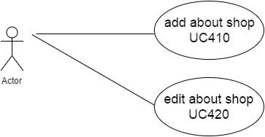

staff

**หมวดข้อมูลสรุป**

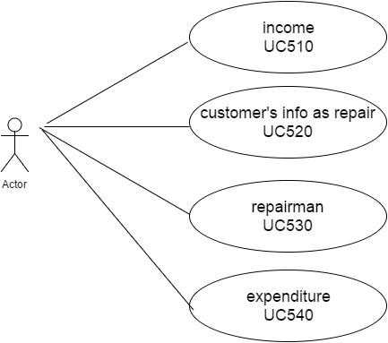

staff

**หมวดข้อมูลรายวัน**

**Use Case** : UC010

**Requirement ID**: TRN-REQ-01

**Diagram**



**Brief Description**

ใช้สำหรับการเพิ่มข้อมูลการรับซ่อม

**Initial Step-By-Step Description**

1. กดเลือกเมนู "รับซ่อม"
2. ระบบแสดงหน้าการรับซ่อม

3. ใส่รูปภาพของสินค้า

4. กรอกประวัติข้อมูลลูกค้าหน้าร้าน ( ชื่อ , ที่อยู่ , เบอร์โทร )

5. กรอกหมายเลข imei และอุปกรณ์ที่ลูกค้านำมาด้วย เช่น small talk , memory card

6. คลิ๊กที่ปุ่ม "ค้นหา" เพื่อระบุสถานะสีแต่ละสีของลูกค้าแต่ละคน เช่น แถบสีเหลือง (ค้างซ่อม) ,

แถบสีเขียว (ซ่อมเสร็จแล้ว) , แถบสีแดง (ซ่อมไม่ได้) , แถบสีฟ้า (ส่งศูนย์ซ่อม) , แถบสีชมพู (ลูกค้ารับแล้ว) , แถบสีส้ม (ส่งคืนลูกค้าแล้ว)

7. คลิ๊กที่ปุ่ม "ค้นหา" เพื่อหารุ่นของสินค้า

8. ระบุอาการเสีย , สภาพ-ตำหนิ , ประเมินค่าซ่อมเบื้องต้น (ต้นทุน+ค่าแรง ,จำนวนเงินที่คิดลูกค้า)

9. ระบุวัน/เวลา ครบกำหนดนัดรับสินค้า

10. เลือกสถานะการซ่อม

11. ระบุผลการซ่อม

12. ระบุวันรับประกันและวันสิ้นสุดวันรับประกัน

13. คลิ๊กที่ปุ่ม "ค้นหา" เพื่อเลือกช่างซ่อม ว่าซ่อมโดยช่างคนไหน

14. กดที่ปุ่ม "บันทึก"

15. ระบบแสดงข้อมูลของการซ่อม

**Xref:** [MoSys Repair - SRS]/ 4.1.1/pg. 29-30

**Use Case** : UC020

**Requirement ID**: TRN-REQ-02

**Diagram**



**Brief Description**

ใช้สำหรับการแก้ไขข้อมูลการรับซ่อม

**Initial Step-By-Step Description**

1. กดเลือกเมนู "รายงานการรับซ่อม"

2. กดที่ปุ่ม "แก้ไข"

3. ระบบแสดงหน้ารับซ่อมสินค้า

4. แก้ไขประวัติข้อมูลลูกค้าหน้าร้าน (ชื่อ,ที่อยู่,เบอร์โทร)

5. แก้ไขหมายเลข imei และอุปกรณ์ที่ลูกค้านำมาด้วย เช่น small talk , memory card

6. คลิ๊กที่ปุ่ม "ค้นหา" เพื่อแก้ไขสถานะสีแต่ละสีของลูกค้าแต่ละคน เช่น แถบสีเหลือง (ค้างซ่อม) , แถบสีเขียว (ซ่อมเสร็จแล้ว) , แถบสีแดง (ซ่อมไม่ได้) , แถบสีฟ้า (ส่งศูนย์ซ่อม) , แถบสีชมพู (ลูกค้ารับแล้ว) , แถบสีส้ม (ส่งคืนลูกค้าแล้ว)

7. คลิ๊กที่ปุ่ม "ค้นหา" เพื่อแก้ไขรุ่นของสินค้า

8. แก้ไขอาการเสีย , สภาพ-ตำหนิ , ประเมินค่าซ่อมเบื้องต้น (ต้นทุน+ค่าแรง , จำนวนเงินที่คิดลูกค้า )

9. แก้ไขวัน/เวลา ครบกำหนดนัดรับสินค้า

10. เเก้ไขสถานะการซ่อม

11. แก้ไขผลการซ่อม

12. แก้ไขวันรับประกันและวันสิ้นสุดวันรับประกัน

13. คลิ๊กที่ปุ่ม "ค้นหา" เพื่อเเก้ไขช่างซ่อม หรือเปลี่ยนช่างซ่อม

14. กดที่ปุ่ม "บันทึก"

15. ระบบแสดงข้อมูลของการซ่อม

**Xref:** [MoSys Repair - SRS]/ 4.1.2/pg. 30-31

**Use Case** : UC030

**Requirement ID**: TRN-REQ-03

**Diagram**



**Brief Description**

ใช้สำหรับการลบข้อมูลการรับซ่อม

**Initial Step-By-Step Description**

1. ระบบแสดงเมนู "รับซ่อม"

2. กดปุ่ม "ยกเลิก" เพื่อต้องการลบข้อมูล

3.ระบบแสดงหน้ายืนยันการลบ

4. กดปุ่ม "ตกลง" เพื่อยืนยันการลบข้อมูล

5.ระบบทำการลบข้อมูลใน database

**Xref:** [MoSys Repair - SRS]/ 4.1.3/pg. 31-32

**Use Case** : UC040

**Requirement ID**: TRN-REQ-04

**Diagram**



**Brief Description**

ใช้สำหรับการพิมพ์ข้อมูลการซ่อม

**Initial Step-By-Step Description**

1. ระบบแสดงเมนู "รับซ่อม"

2.กดที่ปุ่ม "พิมพ์" เพื่อทำการพิมพ์ข้อมูลการซ่อมของลูกค้าออกมา

3. ระบบแสดงหน้าการพิมพ์

4. กดเลือกประเภทของ bill แต่ละ bill เช่น ใบรับซ่อม , ใบเสร็จรับเงิน , ใบคืนสินค้า

5.กดที่ปุ่ม "พิมพ์" เพื่อทำการพิมพ์ bill ออกมา

6. ระบบจะทำการ print bill ออกมา

**Xref:** [MoSys Repair - SRS]/ 4.1.4/pg. 32-33

**Use Case : UC050**

**Requirement ID : TRN-REQ-05**

**Diagram**



**Brief Description**

ใช้สำหรับการเพิ่มบิลใหม่ของลูกค้า

**Initial step-By-Step Description**

1. เปิดเมนู เพิ่มบิล
2. ระบบโชว์ให้กรอกข้อมูล
3. กรอกข้อมูลการซ่อม
4. กรอกข้อมูลลูกค้า
5. กดปุ่ม บันทึก เพื่อเพิ่มบิลลงในระบบ

**Xref:** [MoSys Repair - SRS]/ 4.1.5/pg. 33

**Use Case : UC060**

**Requirement ID : TRN-REQ-06**

**Diagram**



**Brief Description**

ใช้สำหรับการแก้ไขข้อมูลบิลของลูกค้า

**Initial step-By-Step Description**

1. เปิดเมนู แก้ไขบิล
2. ระบบโชว์ให้แก้ไขข้อมูล
3. แก้ไขข้อมูลการซ่อม
4. แก้ไขข้อมูลลูกค้า
5. กดปุ่ม บันทึก เพื่อบันทึกการเปลี่ยนแปลงบิลลงในระบบ

**Xref:** [MoSys Repair - SRS]/ 4.1.6/pg. 34

**Use Case : UC070**

**Requirement ID : TRN-REQ-07**

**Diagram**



**Brief Description**

ใช้สำหรับการค้นหาข้อมูลบิลของลูกค้า โดยค้นหาจากวันที่ และสามารถเลือกประเภทการค้นหาได้ ว่าจะค้นหาโดยใช้ กลุ่มสินค้า หรือ โดยผู้ซ่อม เป็นต้น

**Initial step-By-Step Description**

1. เปิดเมนู ค้นหาบิล

2. เลือกวันที่ ที่จะค้นหา

3. เลือกประเภทของการค้นหา เช่น กลุ่มสินค้า , ผู้ซ่อม เป็นต้น

4. ระบบโชว์ผลลัพธ์การค้นหา

**Xref:** [MoSys Repair - SRS]/ 4.1.7/pg. 34-35

**หมวดข้อมูลโทรศัพท์**

**Use Case : UC110**

**Requirement ID : TL-REQ-01**

**Diagram**



UC110

**Brief Description**

ใช้สำหรับการเพิ่มรุ่นและข้อมูลโทรศัพท์

**Initial Step-By-Step Description**

1. เมื่อเปิดเมนู “รุ่นสินค้า” ระบบแสดงข้อมูลลำดับ,รหัส,ชื่อสินค้า และหน่วยนับ
2. กดปุ่ม “เพิ่มข้อมูลใหม่” เพื่อเพิ่มสินค้า
3. กรอกข้อมูล “ชื่อรุ่น”
4. กรอกข้อมูล “หน่วยนับ”
5. กดปุ่ม “ค้นหา” เพื่อจัดกลุ่มสินค้า
6. กดปุ่ม “บันทึก” เพื่อบันทึกข้อมูลลงดาต้าเบส
7. ระบบแสดงข้อมูลที่บันทึก

**Xref:** [MoSys Repair - SRS]/4.2.1/pg. 36-37

**Use Case : UC120**

**Requirement ID : TL-REQ-02**

**Diagram**



UC120

**Brief Description**

ใช้สำหรับแก้ไขรุ่นและข้อมูลโทรศัพท์

**Initial Step-By-Step Description**

1. เมื่อเปิดเมนู “รุ่นสินค้า” ระบบแสดงข้อมูลลำดับ,รหัส,ชื่อสินค้า และหน่วยนับ
2. กดปุ่ม “แก้ไข” เพื่อแก้ไขสินค้าที่เลือก และระบบแสดงหน้าจอของกลุ่มสินค้าที่เลือกทั้งหมด เช่น กดปุ่มแก้ไขที่ลำดับที่ 7 ชื่อสินค้า ASUS F 170 ระบบแสดงหน้าจอแค่กลุ่มสินค้าที่เป็น ASUS เท่านั้น
3. กรอกข้อมูลใหม่ “ชื่อรุ่น”
4. กรอกข้อมูลใหม่ “หน่วยนับ”
5. กดปุ่ม “บันทึก” เพื่อทำการแก้ไขและบันทึกข้อมูลใหม่ลงดาต้าเบส
6. ระบบแสดงข้อมูลที่บันทึก

**Xref:** [MoSys Repair - SRS]/4.2.2/pg. 37

**Use Case : UC213**

**Requirement ID : TL-REQ-03**

**Diagram**



UC130

**Brief Description**

ใช้สำหรับลบรุ่นและข้อมูลโทรศัพท์

**Initial Step-By-Step Description**

1. เมื่อเปิดเมนู “รุ่นสินค้า” ระบบแสดงข้อมูลลำดับ,รหัส,ชื่อสินค้า และหน่วยนับ
2. กดปุ่ม “ลบ” เพื่อต้องการลบข้อมูล
3. ระบบแสดงหน้าจอยืนยันการลบ
4. กดปุ่ม “ตกลง” เพื่อยืนยันการลบข้อมูลในดาต้าเบส

**Xref:** [MoSys Repair - SRS]/4.2.3/pg. 38

**Use Case : UC214**

**Requirement ID : TL-REQ-04**

**Diagram**



UC140

**Brief Description**

ใช้สำหรับค้นหารุ่นและดูข้อมูลโทรศัพท์

**Initial Step-By-Step Description**

1. เมื่อเปิดเมนู “รุ่นสินค้า” ระบบแสดงข้อมูลลำดับ,รหัส,ชื่อสินค้า และหน่วยนับ
2. กดปุ่ม “ค้นหารุ่นสินค้า” เพื่อทำการค้นหา
3. ระบบแสดงหน้าจอการค้นหา
4. ใส่ชื่อ ตัวอักษร หรือคำนำหน้าของรุ่นที่ต้องการค้นหา เช่น ต้องการหาโทรศัพท์รุ่น acer Loquib Z5s สามารถในช่องค้นหาได้ทั้ง a ตัวเดียว หริอ คำว่า acer
5. กด “ตกลง” เพื่อให้ระบบแสดงข้อมูลที่ค้นหา

**Xref:** [MoSys Repair - SRS]/4.2.4/pg. 39

**หมวดการซ่อม**

**Use Case : UC210**

**Requirement ID: RP-REQ-01**

**Diagram**



**Brief Description**

ใช้สำหรับดูข้อมูล show customer take back

**Initial Step-By-Step Description**

1.ระบบแสดงเมนูของระบบ

2. เลือกเมนู “show customer take back”

3.ระบบแสดงหน้าจอก็จะแสดงข้อมูลทั้งหมดที่มีอยู่ใน“show customer take back”

4.เลือกข้อมูลมือถือที่ต้องการหรือเลือกรายละเอียดข้อมูลของมือถือเพื่อค้นหา

5.ระบบจะดึงข้อมูลที่เลือกไปที่เมนูรับซ่อมเพื่อที่จะสามารถแก้ไขข้อมูลได้

**Xref:** [MoSys Repair - SRS]/4.3.1/pg. 40

**Use Case : UC220**

**Requirement ID: RP-REQ-02**

**Diagram**



**Brief Description**

ใช้สำหรับดูข้อมูล turn back to customer

**Initial Step-By-Step Description**

1. ระบบแสดงเมนูของระบบ

2. เลือกเมนู “turn back to customer”

3.ระบบแสดงหน้าจอก็จะแสดงข้อมูลทั้งหมดที่มีอยู่ใน“show customer take back”

4.เลือกข้อมูลมือถือที่ต้องการหรือเลือกรายละเอียดข้อมูลของมือถือเพื่อค้นหา

5.ระบบจะดึงข้อมูลที่เลือกไปที่เมนูรับซ่อมเพื่อที่จะสามารถแก้ไขข้อมูลได้

**Xref:** [MoSys Repair - SRS]/4.3.2/pg. 41

**Use Case : UC230**

**Requirement ID: RP-REQ-03**

**Diagram**



**Brief Description**

ใช้สำหรับดูข้อมูล waiting for repair

**Initial Step-By-Step Description**

1. ระบบแสดงเมนูของระบบ

2. เลือกเมนู “waiting for repair”

3.ระบบแสดงหน้าจอก็จะแสดงข้อมูลทั้งหมดที่มีอยู่ใน

“waiting for repair”

4.เลือกข้อมูลมือถือที่ต้องการหรือเลือกรายละเอียดข้อมูลของมือถือเพื่อค้นหา

5.ระบบจะดึงข้อมูลที่เลือกไปที่เมนูรับซ่อมเพื่อที่จะสามารถแก้ไขข้อมูลได้

**Xref:** [MoSys Repair - SRS]/4.3.3/pg. 42

**Use Case : UC240**

**Requirement ID: RP-REQ-04**

**Diagram**



**Brief Description**

ใช้สำหรับดูข้อมูล repair is done

**Initial Step-By-Step Description**

1. ระบบแสดงเมนูของระบบ

2. เลือกเมนู “repair is done”

3.ระบบแสดงหน้าจอก็จะแสดงข้อมูลทั้งหมดที่มีอยู่ใน“repair is done”

4.เลือกข้อมูลมือถือที่ต้องการหรือเลือกรายละเอียดข้อมูลของมือถือเพื่อค้นหา

5.ระบบจะดึงข้อมูลที่เลือกไปที่เมนูรับซ่อมเพื่อที่จะสามารถแก้ไขข้อมูลได้

**Xref:** [MoSys Repair - SRS]/4.3.4/pg. 43

**Use Case : UC250**

**Requirement ID: RP-REQ-05**

**Diagram**



**Brief Description**

ใช้สำหรับดูข้อมูล Take to repair canter

**Initial Step-By-Step Description**

1. ระบบแสดงเมนูของระบบ

2. เลือกเมนู “Take to repair canter”

3.ระบบแสดงหน้าจอก็จะแสดงข้อมูลทั้งหมดที่มีอยู่ใน“Take to repair canter”

4.เลือกข้อมูลมือถือที่ต้องการหรือเลือกรายละเอียดข้อมูลของมือถือเพื่อค้นหา

5.ระบบจะดึงข้อมูลที่เลือกไปที่เมนูรับซ่อมเพื่อที่จะสามารถแก้ไขข้อมูลได้

**Xref:** [MoSys Repair - SRS]/4.3.5/pg. 44

**หมวดการจัดการพนักงาน**

**Use Case : UC310**

**Requirement ID: MGPS-REQ-01**

**Diagram**

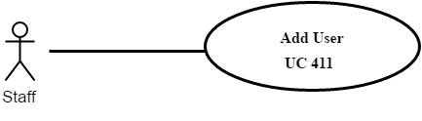

310

**Brief Description**

ใช้สำหรับการเพิ่ม User ลงไปในฐานข้อมูล

**Initial Step-By-Step Description**

1. Staff กดเลือกเมนู "รหัสผ่าน"

2. ระบบแสดงหน้า Add User

3. กรอกข้อมูล User เช่น ชื่อ ชื่อเล่น เป็นต้น

4. เลือก Permission สำหรับ User

5. กดปุ่มบันทึกเพื่อบันทึกข้อมูล User ลงฐานข้อมูล

**Xref:** [MoSys Repair - SRS]/4.4.1/pg. 45

**Use Case : UC320**

**Requirement ID: MGPS-REQ-02**

**Diagram**

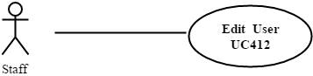

320

**Brief Description**

ใช้สำหรับการแก้ไขข้อมูลของ User

**Initial Step-By-Step Description**

1. Staff กดเลือกเมนู "แก้ไข"

2. กรอกข้อมูลในช่องที่ต้องการแก้ไข

3. เลือกแก้ไขสำหรับช่อง Permission

4. กดปุ่มบันทึกเพื่อบันทึกข้อมูลลงฐานข้อมูล

**Xref:** [MoSys Repair - SRS]/4.4.2/pg. 46

**Use Case : UC330**

**Requirement ID: MGPS-REQ-03**

**Diagram**

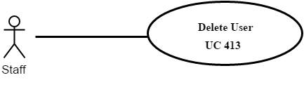

330

**Brief Description**

ใช้สำหรับการลบข้อมูลของ User

**Initial Step-By-Step Description**

1. Staff กดปุ่ม "ลบ"

2. ระบบแสดงหน้าลบข้อมูล

3. กดปุ่ม "ตกลง" เพื่อลบข้อมูล User ออกจากฐานข้อมูล

**Xref:** [MoSys Repair - SRS]/4.4.3/pg. 47

**Use Case : UC340**

**Requirement ID: MGPS-REQ-04**

**Diagram**

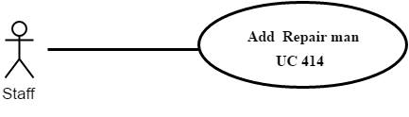

340

**Brief Description**

ใช้สำหรับการเพิ่มข้อมูลของช่างซ่อม

**Initial Step-By-Step Description**

1. Staff เลือกเมนู "ผู้ซ่อม"

2. ระบบแสดงหน้ากรอกข้อมูลผู้ซ่อม

3. กรอกข้อมูลของพนักงาน เช่น ชื่อ ที่อยู่ เบอร์โทรศัพท์

4. กดปุ่ม “บันทึก” เพื่อบันทึกข้อมูลช่างซ่อมลงฐานข้อมูล

**Xref:** [MoSys Repair - SRS]/4.4.4/pg. 48

**หมวดข้อมูลร้าน**

**Use Case : UC410**

**Requirement ID : ABSH-REQ-01**

**Diagram**



**Brief Description**

ใช้สำหรับการเพิ่มข้อมูลรายละเอียดของร้านค้า

**Initial step-By-Step Description**

1. เปิดเมนู รายละเอียดร้านค้า

2. ระบบโชว์ให้กรอกข้อมูล

3. กรอกข้อมูล ชื่อร้านค้า

4. กรอกข้อมูล ที่อยู่

5. กรอกข้อมูล เบอร์โทร

6. กรอกข้อมูล TAXID

7. กดปุ่ม บันทึก เพื่อบันทึกรายละเอียดร้านค้า

**Xref:** [MoSys Repair - SRS]/4.5.1/pg. 49

**Use Case : UC420**

**Requirement ID : ABSH-REQ-02**

**Diagram**



**Brief Description**

ใช้สำหรับการแก้ข้อมูลรายละเอียดของร้านค้า

**Initial step-By-Step Description**

1. เปิดเมนู รายละเอียดร้านค้า

2. ระบบโชว์ให้กรอกข้อมูล

3. แก้ไขข้อมูล ชื่อร้านค้า

4. แก้ไขข้อมูล ที่อยู่

5. แก้ไขข้อมูล เบอร์โทร

6. แก้ไขข้อมูล TAXID

7. กดปุ่ม บันทึก เพื่อบันทึกรายละเอียดร้านค้า

**Xref:** [MoSys Repair - SRS]/4.5.2/pg. 50

**หมวดข้อมูลสรุป**

**Use Case : UC510**

**Requirement ID: RP-REQ-01**

**Diagram**



**Brief Description**

ใช้สำหรับส่งรายงานรายรับ

**Initial Step-By-Step Description**

1. กดเลือกเมนู"Income"
2. ระบบแสดงหน้ารายรับ
3. ระบบจะค้นหาโทรศัพท์ทั้งหมดที่รับมาซ่อม
4. ระบบจะส่งรายงานเป็นรายรับทั้งหมด

**Xref:** [MoSys Repair - SRS]/4.6.1/pg. 51

**Use Case : UC520**

**Requirement ID: RP-REQ-02**

**Diagram**



**Brief Description**

ใช้สำหรับส่งรายงานข้อมูลลูกค้าที่มาซ่อม

**Initial Step-By-Step Description**

1 กดเลือกเมนู"Customer’s info. As Repair"

2 ระบบแสดงหน้าข้อมูลลูกค้าที่มาซ่อม

3 ลูกค้าบอกอาการที่มาซ่อมและข้อมูลลูกค้า

4 ระบบจะค้นหาอาการที่มาซ่อมและข้อมูลลูกค้า

5 ระบบจะส่งรายงานเป็นข้อมูลลูกค้าและอาการที่มาซ่อม

**Xref:** [MoSys Repair - SRS]/4.6.2/pg. 52

**Use Case : UC530**

**Requirement ID: RP-REQ-03**

**Diagram**



**Brief Description**

ใช้สำหรับส่งรายงานข้อมูลพนักงานที่รับซ่อม

**Initial Step-By-Step Description**

1 กดเลือกเมนู"Repair man"

2 ระบบแสดงหน้าข้อมูลลูกค้าที่มาซ่อม

3 ลูกค้าบอกอาการที่มาซ่อมและข้อมูลลูกค้า

4 ระบบจะค้นหาอาการที่เสียว่าช่างคนไหนเป็นคนรับผิดชอบ

5 ระบบจะส่งรายงานเป็นข้อมูลชื่อของพนักงานที่รับผิดชอบ

**Xref:** [MoSys Repair - SRS]/4.6.3/pg. 53

**Use Case : UC540**

**Requirement ID: RP-REQ-04**

**Diagram**



**Brief Description**

ใช้สำหรับส่งรายงานข้อมูลรายจ่าย

**Initial Step-By-Step Description**

1 กดเลือกเมนู"Expenditure"

2 ระบบแสดงหน้ารายจ่าย

3 ระบบจะค้นหาข้อมูรายจ่าย

4 ระบบจะแสดงข้อมูลราคาอุปกรณ์ที่ใช้ซ่อม

5 ระบบจะส่งรายงานเป็นข้อมูลอุปกรณ์ที่ใช้ซ่อมและราคาทั้งหมด

**Xref:** [MoSys Repair - SRS]/4.6.4/pg. 54

# System Requirement Specification

**4.1 หมวดข้อมูลรายวัน**

**4.1.1**

|  |  |
| --- | --- |
| Use Case Name:: | **Add Repairs** :: UC010 |
| Requirement ID:: | TRN-REQ-01 |
| Xref:: | [MoSys Repair - SRS]/ UseCase:UC010/pg. 11 |
| Actor:: | พนักงาน |
| Priority:: | High |
| Status:: | Complete |
| Pre-conditions  /Assumptions:: | ระบบแสดงเมนูระบบ |
| Post-conditions:: | ระบบแสดงข้อมูลรายการรับซ่อม |
| Flow of Events:: | 1. กดเลือกเมนู "รับซ่อม" 2. ระบบแสดงหน้าการรับซ่อม   3. ใส่รูปภาพของสินค้า  4. กรอกประวัติข้อมูลลูกค้าหน้าร้าน (ชื่อ,ที่อยู่,เบอร์โทร)  5. กรอกหมายเลข imei และอุปกรณ์ที่ลูกค้านำมาด้วย เช่น small talk , memory card  6. คลิ๊กที่ปุ่ม "ค้นหา" เพื่อระบุสถานะสีแต่ละสีของลูกค้าแต่ละคน เช่น แถบสีเหลือง (ค้างซ่อม) ,  แถบสีเขียว (ซ่อมเสร็จแล้ว) , แถบสีแดง (ซ่อมไม่ได้) , แถบสีฟ้า (ส่งศูนย์ซ่อม) , แถบสีชมพู (ลูกค้ารับแล้ว) , แถบสีส้ม (ส่งคืนลูกค้าแล้ว)  7. คลิ๊กที่ปุ่ม "ค้นหา" เพื่อหารุ่นของสินค้า  8. ระบุอาการเสีย , สภาพ-ตำหนิ , ประเมินค่าซ่อมเบื้องต้น (ต้นทุน+ค่าแรง , จำนวนเงินที่คิดลูกค้า )  9. ระบุวัน/เวลา ครบกำหนดนัดรับสินค้า  10. เลือกสถานะการซ่อม  11. ระบุผลการซ่อม  12. ระบุวันรับประกันและวันสิ้นสุดวันรับประกัน  13. คลิ๊กที่ปุ่ม "ค้นหา" เพื่อเลือกช่างซ่อม ว่าซ่อมโดยช่างคนไหน  14. กดที่ปุ่ม "บันทึก" [A1]  15. ระบบแสดงข้อมูลของการซ่อม |
| Alternative of Events:: | [A1] พนักงานกดปุ่ม "ยกเลิก” กรณีที่ยกเลิกการซ่อม |
| Exception Flow of Events:: | - |
| UI Xref:: | [MoSys Repair-SRS]/5.1.1/pg. 55 |
| Note:: | ไม่มี |

**4.1.2**

|  |  |
| --- | --- |
| Use Case Name:: | **Edit Repairs** :: UC020 |
| Requirement ID:: | TRN-REQ-02 |
| Xref:: | [MoSys Repair - SRS]/ UseCase:UC020/pg. 12 |
| Actor:: | พนักงาน |
| Priority:: | High |
| Status:: | Complete |
| Pre-conditions  /Assumptions:: | ระบบแสดงเมนูระบบ |
| Post-conditions:: | ระบบแสดงข้อมูลรายการรับซ่อม |
| Flow of Events:: | 1. กดเลือกเมนู "รายงานการรับซ่อม"  2. กดที่ปุ่ม "แก้ไข"  3. ระบบแสดงหน้ารับซ่อมสินค้า  4. แก้ไขประวัติข้อมูลลูกค้าหน้าร้าน (ชื่อ,ที่อยู่,เบอร์โทร)  5. แก้ไขหมายเลข imei และอุปกรณ์ที่ลูกค้านำมาด้วย เช่น small talk , memory card  6. คลิ๊กที่ปุ่ม "ค้นหา" เพื่อแก้ไขสถานะสีแต่ละสีของลูกค้าแต่ละคน เช่น แถบสีเหลือง (ค้างซ่อม) ,  แถบสีเขียว (ซ่อมเสร็จแล้ว) , แถบสีแดง (ซ่อมไม่ได้) , แถบสีฟ้า (ส่งศูนย์ซ่อม) , แถบสีชมพู (ลูกค้ารับแล้ว) , แถบสีส้ม (ส่งคืนลูกค้าแล้ว)  7. คลิ๊กที่ปุ่ม "ค้นหา" เพื่อแก้ไขรุ่นของสินค้า  8. แก้ไขอาการเสีย , สภาพ-ตำหนิ , ประเมินค่าซ่อมเบื้องต้น (ต้นทุน+ค่าแรง , จำนวนเงินที่คิดลูกค้า )  9. แก้ไขวัน/เวลา ครบกำหนดนัดรับสินค้า  10. เเก้ไขสถานะการซ่อม  11. แก้ไขผลการซ่อม  12. แก้ไขวันรับประกันและวันสิ้นสุดวันรับประกัน  13. คลิ๊กที่ปุ่ม "ค้นหา" เพื่อเเก้ไขช่างซ่อม หรือเปลี่ยนช่างซ่อม  14. กดที่ปุ่ม "บันทึก" [A1]  15. ระบบแสดงข้อมูลของการซ่อม |
| Alternative of Events:: | [A1] พนักงานกดปุ่ม "ยกเลิก” กรณีที่ยกเลิกการซ่อม |
| Exception Flow of Events:: | - |
| UI Xref:: | [MoSys Repair-SRS]/5.1.2/pg. 55 |
| Note:: | ไม่มี |

**4.1.3**

|  |  |
| --- | --- |
| Use Case Name:: | **Delete Repairs** :: UC030 |
| Requirement ID:: | TRN-REQ-03 |
| Xref:: | [MoSys Repair - SRS]/ UseCase:UC030/pg. 13 |
| Actor:: | พนักงาน |
| Priority:: | High |
| Status:: | Complete |
| Pre-conditions  /Assumptions:: | ระบบแสดงเมนูระบบ |
| Post-conditions:: | ระบบแสดงข้อมูลรายการรับซ่อม |
| Flow of Events:: | 1. ระบบแสดงเมนู "รับซ่อม"  2. กดปุ่ม "ยกเลิก" เพื่อต้องการลบข้อมูล  3. ระบบแสดงหน้ายืนยันการลบ  4. กดปุ่ม "ตกลง" เพื่อยืนยันการลบข้อมูล [A1]  5. ระบบทำการลบข้อมูลใน database |
| Alternative of Events:: | [A1] พนักงานกดปุ่ม "ยกเลิก” กรณีที่ยกเลิกการลบข้อมูลการซ่อม |
| Exception Flow of Events:: | - |
| UI Xref:: | [MoSys Repair-SRS]/5.1.3/pg. 56 |
| Note:: | ไม่มี |

**4.1.4**

|  |  |
| --- | --- |
| Use Case Name:: | **Print Bill Repairs** :: UC040 |
| Requirement ID:: | TRN-REQ-04 |
| Xref:: | [MoSys Repair - SRS]/ UseCase:UC040/pg. 13-14 |
| Actor:: | พนักงาน |
| Priority:: | High |
| Status:: | Complete |
| Pre-conditions  /Assumptions:: | ระบบแสดงเมนูระบบ |
| Post-conditions:: | ระบบแสดงข้อมูลรายการรับซ่อม |
| Flow of Events:: | 1. ระบบแสดงเมนู "รับซ่อม"  2.กดที่ปุ่ม "พิมพ์" เพื่อทำการพิมพ์ข้อมูลการซ่อมของลูกค้าออกมา  3. ระบบแสดงหน้าการพิมพ์  4. กดเลือกประเภทของ bill แต่ละ bill เช่น ใบรับซ่อม , ใบเสร็จรับเงิน , ใบคืนสินค้า  5.กดที่ปุ่ม "พิมพ์" เพื่อทำการพิมพ์ bill ออกมา [A1]  6. ระบบจะทำการ print bill ออกมา |
| Alternative of Events:: | [A1] พนักงานกดปุ่ม "ยกเลิก” กรณีที่ยกเลิกการพิมพ์ข้อมูลการซ่อม |
| Exception Flow of Events:: | - |
| UI Xref:: | [MoSys Repair-SRS]/5.1.4/pg. 56 |
| Note:: | ไม่มี |

**4.1.5**

|  |  |
| --- | --- |
| Use Case Name:: | Add bill : UC050 |
| Requirement ID:: | TRN-REQ-05 |
| Xref:: | [MoSys Repair - SRS]/ UseCase:UC050/pg. 14 |
| Actor:: | staff |
| Priority:: | High |
| Status:: | Complete |
| Pre-conditions /Assumptions:: | ระบบแสดงหน้าจอให้กรอกข้อมูลการซ่อม |
| Post-conditions:: | ระบบบันทึกข้อมูลบิลลงใน database |
| Flow of Events:: | 1. เปิดเมนู เพิ่มบิล 2. ระบบโชว์ให้กรอกข้อมูล 3. กรอกข้อมูลการซ่อม 4. กรอกข้อมูลลูกค้า 5. กดปุ่ม บันทึก เพื่อเพิ่มบิลลงในระบบ [A1] , [A2] , [E1] |
| Alternative of Events:: | [A1] กดปุ่ม ยกเลิกเพื่อยกเลิก  [A2] กดปุ่มค้นหาบิล เพื่อค้นหาบิลที่มีอยู่ |
| Exception Flow of Events:: | [E1] เมื่อกรอกข้อมูลไม่ครบ ระบบจะโชว์ข้อความเตือน |
| UI Xref :: | [MoSys Repair-SRS]/5.1.5/pg. 57 |
| Note :: | ไม่มี |

**4.1.6**

|  |  |
| --- | --- |
| Use Case Name:: | Search bill :: UC070 |
| Requirement ID:: | TRN-REQ-07 |
| Xref:: | [MoSys Repair - SRS]/ UseCase:UC070/pg. 15 |
| Actor:: | staff |
| Priority:: | Medium |
| Status:: | Complete |
| Pre-conditions /Assumptions:: | ระบบแสดงหน้าจอให้ค้นหาบิลด้วยวันที่ |
| Post-conditions:: | ระบบผลลัพธ์การค้นหา |
| Flow of Events:: | 1. เปิดเมนู ค้นหาบิล 2. เลือกวันที่ ที่จะค้นหา 3. เลือกประเภทของการค้นหา เช่น กลุ่มสินค้า , ผู้ซ่อม เป็นต้น 4. ระบบโชว์ผลลัพธ์การค้นหา [A1] , [A2] |
| Alternative of Events:: | [A1] กดปุ่ม พิมพ์ เพื่อทำการพิมพ์บิลออกมา  [A2] กดปุ่ม แก้ไข เพื่อแก้ไขบิล |
| Exception Flow of Events:: | - |
| UI Xref :: | [MoSys Repair-SRS]/5.1.7/pg. 59 |
| Note :: | ไม่มี |

**4.1.7**

|  |  |
| --- | --- |
| Use Case Name:: | Update bill : UC060 |
| Requirement ID:: | TRN-REQ-06 |
| Xref:: | [MoSys Repair - SRS]/ UseCase:UC060/pg. 14-15 |
| Actor:: | staff |
| Priority:: | High |
| Status:: | Complete |
| Pre-conditions /Assumptions:: | ระบบแสดงหน้าจอให้แก้ไขการซ่อม |
| Post-conditions:: | ระบบแก้ไขและบันทึกข้อมูลบิลลงใน database |
| Flow of Events:: | 1. เปิดเมนู แก้ไข 2. ระบบโชว์ให้แก้ไขข้อมูล 3. แก้ไขข้อมูลการซ่อม 4. แก้ไขข้อมูลลูกค้า 5. กดปุ่ม บันทึก เพื่อบันทึกการเปลี่ยนแปลงบิลลงในระบบ [A1] , [A2] , [E1] |
| Alternative of Events:: | [A1] กดปุ่ม ยกเลิกเพื่อยกเลิก  [A2] กดปุ่มค้นหาบิล เพื่อค้นหาบิลที่มีอยู่ |
| Exception Flow of Events:: | [E1] เมื่อกรอกข้อมูลไม่ครบ ระบบจะโชว์ข้อความเตือน |
| UI Xref :: | [MoSys Repair-SRS]/5.1.6/pg. 58 |
| Note :: | ไม่มี |

* 1. **หมวดข้อมูลโทรศัพท์**

**4.2.1**

|  |  |
| --- | --- |
| Use Case Name:: | Add new Phone’s Generation :: UC110 |
| Requirement ID:: | **TL-REQ-01** |
| Xref:: | [MoSys Repair - SRS]/ UseCase:UC110/pg. 16 |
| Actor:: | Staff |
| Priority:: | Hight |
| Status:: | Complete |
| Pre-conditions  /Assumptions:: | ระบบแสดงหน้าจอให้กรอกข้อมูลรุ่นโทรศัพท์ รายการของรุ่นโทรศัพท์มีปุ่ม บันทึก ลบ แก้ไข และค้นหารุ่นโทรศัพท์ |
| Post-conditions:: | ระบบทำการบันทึกข้อมูลลงดาต้าเบส |
| Flow of Events:: | 1. เมื่อเปิดเมนู “รุ่นสินค้า” ระบบแสดงข้อมูลลำดับ,รหัส,ชื่อสินค้า และหน่วยนับ 2. กดปุ่ม “เพิ่มข้อมูลใหม่” เพื่อเพิ่มสินค้า 3. กรอกข้อมูล “ชื่อรุ่น” 4. กรอกข้อมูล “หน่วยนับ” 5. กดปุ่ม “ค้นหา” เพื่อจัดกลุ่มสินค้า 6. กดปุ่ม “บันทึก” เพื่อบันทึกข้อมูลลงดาต้าเบส 7. ระบบแสดงข้อมูลที่บันทึก |
| Alternative of Events:: | **[A1]** staff กดปุ่มลูกศร “เลื่อนมุมมองข้อมูล” เพื่อไล่ดูรายการรุ่นเองแทนการกด “ค้นหา”  **[A2]** กดปุ่มปิดหน้าต่างเพื่อยกเลิกทำบันทึก |
| Exception Flow of Events:: | **[E1]** กรณีที่ staff ไม่ได้กรอกข้อมูล “ชื่อรุ่น” และ “หน่วยนับ” ระบบจะแสดงข้อความผิดพลาด และจะไม่อนุญาตให้ทํางานต่อไปได้  **[E2]** กรณีที่ staff ไม่ได้ทำการจัดการกลุ่มสินค้า ระบบจะแสดงข้อความผิดพลาด และจะไม่อนุญาตให้ทํางานต่อไปได้ |
| UI Xref:: | [MoSys Repair-SRS]/5.2.1/pg. 60 |
| Note:: | ไม่มี |

**4.2.2**

|  |  |
| --- | --- |
| Use Case Name:: | Edit Phone’s Generation :: UC120 |
| Requirement ID:: | **TL-REQ-02** |
| Xref:: | [MoSys Repair - SRS]/ UseCase:UC120/pg. 16-17 |
| Actor:: | Staff |
| Priority:: | Hight |
| Status:: | Complete |
| Pre-conditions  /Assumptions:: | ระบบแสดงหน้าจอให้กรอกข้อมูลรุ่นโทรศัพท์ รายการของรุ่นโทรศัพท์ มีปุ่ม บันทึก ลบ แก้ไข และค้นหารุ่นโทรศัพท์ |
| Post-conditions:: | ระบบทำการบันทึกข้อมูลลงดาต้าเบส |
| Flow of Events:: | 1. เมื่อเปิดเมนู “รุ่นสินค้า” ระบบแสดงข้อมูลลำดับ,รหัส,ชื่อสินค้า และหน่วยนับ 2. กดปุ่ม “แก้ไข” เพื่อแก้ไขสินค้าที่เลือก และระบบแสดงหน้าจอของกลุ่มสินค้าที่เลือกทั้งหมด เช่น กดปุ่มแก้ไขที่ลำดับที่ 7 ชื่อสินค้า ASUS F 170 ระบบแสดงหน้าจอแค่กลุ่มสินค้าที่เป็น ASUS เท่านั้น 3. กรอกข้อมูลใหม่ “ชื่อรุ่น”**[A1]** 4. กรอกข้อมูลใหม่ “หน่วยนับ”**[A2]** 5. กดปุ่ม “บันทึก” เพื่อทำการแก้ไขและบันทึกข้อมูลใหม่ลงดาต้าเบส**[A3][E1]** 6. ระบบแสดงข้อมูลที่บันทึก |
| Alternative of Events:: | **[A1]** กดปุ่ม “เพิ่มข้อมูลใหม่” กรณีที่ต้องการเพิ่มข้อมูล  **[A2]** กดปุ่ม “ค้นหารุ่นสินค้า” กรณีต้องการค้นหารุ่นสินค้า  **[A3]** กดปุ่ม กดปุ่มปิดหน้าต่างเพื่อยกเลิกทำบันทึกรายการที่แก้ไข |
| Exception Flow of Events:: | **[E1]** กรณีที่ staff ไม่ได้กรอกข้อมูล “ชื่อรุ่น” และ “หน่วยนับ” ระบบจะแสดงข้อความผิดพลาด และจะไม่อนุญาตให้ทํางานต่อไปได้ |
| UI Xref:: | [MoSys Repair-SRS]/5.2.2/pg. 61 |
| Note:: | ไม่มี |
| Use Case Name:: | Delete Phone’s Generation :: UC130 |
| Requirement ID:: | **TL-REQ-03** |
| Xref:: | [MoSys Repair - SRS]/ UseCase:UC130/pg. 17 |
| Actor:: | Staff |
| Priority:: | Hight |
| Status:: | Complete |
| Pre-conditions  /Assumptions:: | ระบบแสดงหน้าจอให้กรอกข้อมูลรุ่นโทรศัพท์ รายการของรุ่นโทรศัพท์ มีปุ่ม บันทึก ลบ แก้ไข และค้นหารุ่นโทรศัพท์ |
| Post-conditions:: | ระบบทำการลบข้อมูลในดาต้าเบส |
| Flow of Events:: | 1. เมื่อเปิดเมนู “รุ่นสินค้า” ระบบแสดงข้อมูลลำดับ,รหัส,ชื่อสินค้า และหน่วยนับ**[A1]** 2. กดปุ่ม “ลบ” เพื่อต้องการลบข้อมูล 3. ระบบแสดงหน้าจอยืนยันการลบ 4. กดปุ่ม “ตกลง” เพื่อยืนยันการลบข้อมูลในดาต้าเบส**[A2]** |
| Alternative of Events:: | **[A1]** กดปิดหน้าต่างเพื่อทำการยกเลิกการลบข้อมูล  **[A2]** กดปุ่ม “ยกเลิก” กรณีที่ไม่ต้องการทำการลบ |
| Exception Flow of Events:: | - |
| UI Xref:: | [MoSys Repair-SRS]/5.2.3/pg. 61 |
| Note:: | ไม่มี |

**4.2.3**

**4.2.4**

|  |  |
| --- | --- |
| Use Case Name:: | Search Phone’s Generation :: UC140 |
| Requirement ID:: | **TL-REQ-04** |
| Xref:: | [MoSys Repair - SRS]/ UseCase:UC140/pg. 18 |
| Actor:: | Staff |
| Priority:: | Hight |
| Status:: | Complete |
| Pre-conditions  /Assumptions:: | ระบบแสดงหน้าจอให้กรอกข้อมูลรุ่นโทรศัพท์ รายการของรุ่นโทรศัพท์ มีปุ่ม บันทึก ลบ แก้ไข และค้นหารุ่นโทรศัพท์ กดปุ่มค้นหารุ่นสินค้า |
| Post-conditions:: | ระบบทำการดึงข้อมูลจากดาต้าเบส และแสดงผลออกมาทางหน้าจอ |
| Flow of Events:: | 1. เมื่อเปิดเมนู “รุ่นสินค้า” ระบบแสดงข้อมูลลำดับ,รหัส,ชื่อสินค้า และหน่วยนับ 2. กดปุ่ม “ค้นหารุ่นสินค้า” เพื่อทำการค้นหา 3. ระบบแสดงหน้าจอการค้นหา 4. ใส่ชื่อ ตัวอักษร หรือคำนำหน้าของรุ่นที่ต้องการค้นหา เช่น ต้องการหาโทรศัพท์รุ่น acer Loquib Z5s สามารถในช่องค้นหาได้ทั้ง a ตัวเดียว หริอ คำว่า acer**[A1]** 5. กด “ตกลง” เพื่อให้ระบบแสดงข้อมูลที่ค้นหา**[A2]** |
| Alternative of Events:: | **[A1]** กดปุ่มลูกศร “คลิกเลือกมุมมองข้อมูล” ในกรณี staff ต้องการไล่ดูข้อมูลเอง  **[A2]** กดปิดหน้าต่างเพื่อยกเลิกการค้นหา |
| Exception Flow of Events:: | - |
| UI Xref:: | [MoSys Repair-SRS]/5.2.4/pg. 62 |
| Note:: | ไม่มี |

* 1. **หมวดการซ่อม**

**4.3.1**

|  |  |
| --- | --- |
| Use Case Name:: | show customer take back::UC210 |
| Requirement ID:: | RP-REQ-01 |
| Xref:: | [MoSys Repair - SRS]/ UseCase:UC210/pg. 19 |
| Actor:: | staff |
| Priority:: | High |
| Status:: | Complete |
| Pre-conditions /Assumptions:: | ระบบแสดงเมนูของระบบ |
| Post-conditions:: | ระบบแสดงข้อมูลรายการมือถือที่อยู่ในระบบ |
| Flow of Events:: | 1. ระบบแสดงเมนูของระบบ  2. เลือกเมนู “show customer take back”  3.ระบบแสดงหน้าจอก็จะแสดงข้อมูลทั้งหมดที่มีอยู่ใน“show customer take back” [A1]  4.เลือกข้อมูลมือถือที่ต้องการหรือเลือกรายละเอียดข้อมูลของมือถือเพื่อค้นหา[A1]  5.ระบบจะดึงข้อมูลที่เลือกไปที่เมนูรับซ่อมเพื่อที่จะสามารถแก้ไขข้อมูลได้ |
| Alternative of Events:: | [A1]สั่งพิมพ์ข้อมูล |
| Exception Flow of Events:: | - |
| UI Xref :: | [MoSys Repair-SRS]/5.3.1/pg. 63 |
| Note :: | ไม่มี |

**4.3.2**

|  |  |
| --- | --- |
| Use Case Name:: | turn back to customer::UC220 |
| Requirement ID:: | RP-REQ-02 |
| Xref:: | [MoSys Repair - SRS]/ UseCase:UC220/pg. 19 |
| Actor:: | staff |
| Priority:: | High |
| Status:: | Complete |
| Pre-conditions /Assumptions:: | ระบบแสดงเมนูของระบบ |
| Post-conditions:: | ระบบแสดงข้อมูลรายการมือถือที่อยู่ในระบบ |
| Flow of Events:: | 1. ระบบแสดงเมนูของระบบ  2. เลือกเมนู “turn back to customer”  3.ระบบแสดงหน้าจอก็จะแสดงข้อมูลทั้งหมดที่มีอยู่ใน  “turn back to customer” [A1]  4.เลือกข้อมูลมือถือที่ต้องการหรือเลือกรายละเอียดข้อมูลของมือถือเพื่อค้นหา[A1]  5.ระบบจะดึงข้อมูลที่เลือกไปที่เมนูรับซ่อมเพื่อที่จะสามารถแก้ไขข้อมูลได้ |
| Alternative of Events:: | [A1]สั่งพิมพ์ข้อมูล |
| Exception Flow of Events:: | - |
| UI Xref :: | [MoSys Repair-SRS]/5.3.2/pg. 63 |
| Note :: | ไม่มี |

**4.3.3**

|  |  |
| --- | --- |
| Use Case Name:: | waiting for repair::UC230 |
| Requirement ID:: | RP-REQ-03 |
| Xref:: | [MoSys Repair - SRS]/ UseCase:UC230/pg. 20 |
| Actor:: | staff |
| Priority:: | High |
| Status:: | Complete |
| Pre-conditions /Assumptions:: | ระบบแสดงเมนูของระบบ |
| Post-conditions:: | ระบบแสดงข้อมูลรายการมือถือที่อยู่ในระบบ |
| Flow of Events:: | 1. ระบบแสดงเมนูของระบบ  2. เลือกเมนู “waiting for repair”  3.ระบบแสดงหน้าจอก็จะแสดงข้อมูลทั้งหมดที่มีอยู่ใน“waiting for repair” [A1]  4.เลือกข้อมูลมือถือที่ต้องการหรือเลือกรายละเอียดข้อมูลของมือถือเพื่อค้นหา[A1]  5.ระบบจะดึงข้อมูลที่เลือกไปที่เมนูรับซ่อมเพื่อที่จะสามารถแก้ไขข้อมูลได้ |
| Alternative of Events:: | [A1]สั่งพิมพ์ข้อมูล |
| Exception Flow of Events:: | - |
| UI Xref :: | [MoSys Repair-SRS]/5.3.3/pg. 64 |
| Note :: | ไม่มี |

**4.3.4**

|  |  |
| --- | --- |
| Use Case Name:: | repair is done::UC240 |
| Requirement ID:: | RP-REQ-04 |
| Xref:: | [MoSys Repair - SRS]/ UseCase:UC240/pg. 20 |
| Actor:: | staff |
| Priority:: | High |
| Status:: | Complete |
| Pre-conditions /Assumptions:: | ระบบแสดงเมนูของระบบ |
| Post-conditions:: | ระบบแสดงข้อมูลรายการมือถือที่อยู่ในระบบ |
| Flow of Events:: | 1. ระบบแสดงเมนูของระบบ  2. เลือกเมนู “repair is done”  3.ระบบแสดงหน้าจอก็จะแสดงข้อมูลทั้งหมดที่มีอยู่ใน“repair is done” [A1]  4.เลือกข้อมูลมือถือที่ต้องการหรือเลือกรายละเอียดข้อมูลของมือถือเพื่อค้นหา[A1]  5.ระบบจะดึงข้อมูลที่เลือกไปที่เมนูรับซ่อมเพื่อที่จะสามารถแก้ไขข้อมูลได้ |
| Alternative of Events:: | [A1]สั่งพิมพ์ข้อมูล |
| Exception Flow of Events:: | - |
| UI Xref :: | [MoSys Repair-SRS]/5.3.4/pg. 64 |
| Note :: | ไม่มี |

**4.3.5**

|  |  |
| --- | --- |
| Use Case Name:: | Take to repair canter::UC250 |
| Requirement ID:: | RP-REQ-05 |
| Xref:: | [MoSys Repair - SRS]/ UseCase:UC250/pg. 21 |
| Actor:: | staff |
| Priority:: | High |
| Status:: | Complete |
| Pre-conditions /Assumptions:: | ระบบแสดงเมนูของระบบ |
| Post-conditions:: | ระบบแสดงข้อมูลรายการมือถือที่อยู่ในระบบ |
| Flow of Events:: | 1. ระบบแสดงเมนูของระบบ  2. เลือกเมนู “Take to repair canter”  3.ระบบแสดงหน้าจอก็จะแสดงข้อมูลทั้งหมดที่มีอยู่ใน“Take to repair canter” [A1]  4.เลือกข้อมูลมือถือที่ต้องการหรือเลือกรายละเอียดข้อมูลของมือถือเพื่อค้นหา[A1]  5.ระบบจะดึงข้อมูลที่เลือกไปที่เมนูรับซ่อมเพื่อที่จะสามารถแก้ไขข้อมูลได้ |
| Alternative of Events:: | [A1]สั่งพิมพ์ข้อมูล |
| Exception Flow of Events:: | - |
| UI Xref :: | [MoSys Repair-SRS]/5.3.5/pg. 65 |
| Note :: | ไม่มี |

* 1. **หมวดการจัดการพนักงาน**

**4.4.1**

|  |  |
| --- | --- |
| Use Case Name:: | Add new user :: UC**310** |
| Requirement ID:: | MGPS-REQ-01 |
| Xref:: | [MoSys Repair - SRS]/ UseCase:UC310/pg. 22 |
| Actor:: | พนักงาน |
| Priority:: | High |
| Status:: | Complete |
| Pre-conditions  /Assumptions:: | ระบบแสดงเมนูระบบ |
| Post-conditions:: | ระบบแสดงข้อมูลหน้า “รหัสผ่าน” |
| Flow of Events:: | 1. Staff กดเลือกเมนู "รหัสผ่าน" [A1]  2. ระบบแสดงหน้า Add User  3. กรอกข้อมูล User เช่น ชื่อ ชื่อเล่น เป็นต้น  4. เลือก Permission สำหรับ User  5. กดปุ่มบันทึกเพื่อบันทึกข้อมูล User ลงฐานข้อมูล [E1][E2] |
| Alternative of Events:: | [A1] พนักงานกดปุ่ม "ปิดหน้าต่าง” กรณีที่ยกเลิกการเพิ่มข้อมูล |
| Exception Flow of Events:: | [E1] ถ้าพนักงานกรอกข้อมูลไม่ครบระบบจะมี Message แจ้งเตือนเพื่อให้กรอกข้อมูลให้ครบ  [E2] ถ้าพนักงานกรอกช่อง “รหัสผ่าน” กับ  “ยืนยันรหัสผ่าน” ไม่ตรงกันระบบจะมี Message แจ้งเตือนเพื่อให้กรอกข้อมูลรหัสผ่านให้ตรงกัน |
| UI Xref:: | [MoSys Repair-SRS]/5.4.1/pg. 66 |
| Note:: | ไม่มี |

**4.4.2**

|  |  |
| --- | --- |
| Use Case Name:: | Edit User :: UC**320** |
| Requirement ID:: | MGPS-REQ-02 |
| Xref:: | [MoSys Repair - SRS]/ UseCase:UC320/pg. 22-23 |
| Actor:: | พนักงาน |
| Priority:: | High |
| Status:: | Complete |
| Pre-conditions  /Assumptions:: | ระบบแสดงเมนูระบบ |
| Post-conditions:: | ระบบแสดงข้อมูลหน้า “รหัสผ่าน” |
| Flow of Events:: | 1. Staff กดเลือกเมนู "แก้ไข" [A1]  2. กรอกข้อมูลในช่องที่ต้องการแก้ไข  3. เลือกแก้ไขสำหรับช่อง Permission  4. กดปุ่มบันทึกเพื่อบันทึกข้อมูลลงฐานข้อมูล |
| Alternative of Events:: | [A1] พนักงานกดปุ่ม "ปิดหน้าต่าง” กรณีที่ยกเลิกการแก้ไข |
| Exception Flow of Events:: | - |
| UI Xref:: | [MoSys Repair-SRS]/5.4.2/pg. 66 |
| Note:: | ไม่มี |

**4.4.3**

|  |  |
| --- | --- |
| Use Case Name:: | Delete User :: UC**330** |
| Requirement ID:: | MGPS-REQ-03 |
| Xref:: | [MoSys Repair - SRS]/ UseCase:UC330/pg. 23 |
| Actor:: | พนักงาน |
| Priority:: | High |
| Status:: | Complete |
| Pre-conditions  /Assumptions:: | ระบบแสดงเมนูระบบ |
| Post-conditions:: | ระบบแสดงข้อมูลหน้า “รหัสผ่าน” |
| Flow of Events:: | 1. Staff กดปุ่ม "ลบ"  2. ระบบแสดงหน้าลบข้อมูล  3. กดปุ่ม "ตกลง" เพื่อลบข้อมูล User ออกจากฐานข้อมูล |
| Alternative of Events:: | [A1] พนักงานกดปุ่ม "ยกเลิก” กรณีที่ยกเลิกการลบข้อมูล User |
| Exception Flow of Events:: | - |
| UI Xref:: | [MoSys Repair-SRS]/5.4.3/pg. 67 |
| Note:: | ไม่มี |

**4.4.4**

|  |  |
| --- | --- |
| Use Case Name:: | Add Repairman :: UC**340** |
| Requirement ID:: | MGPS-REQ-04 |
| Xref:: | [MoSys Repair - SRS]/ UseCase:UC340/pg. 24 |
| Actor:: | พนักงาน |
| Priority:: | High |
| Status:: | Complete |
| Pre-conditions  /Assumptions:: | ระบบแสดงเมนูระบบ |
| Post-conditions:: | ระบบแสดงข้อมูลหน้า “ผู้ซ่อม” |
| Flow of Events:: | 1. ระบบแสดงเมนู "รับซ่อม"  2.กดที่ปุ่ม "พิมพ์" เพื่อทำการพิมพ์ข้อมูลการซ่อมของลูกค้าออกมา  3. ระบบแสดงหน้าการพิมพ์  4. กดเลือกประเภทของ bill แต่ละ bill เช่น ใบรับซ่อม , ใบเสร็จรับเงิน , ใบคืนสินค้า  5.กดที่ปุ่ม "พิมพ์" เพื่อทำการพิมพ์ bill ออกมา [A1]  6. ระบบจะทำการ print bill ออกมา |
| Alternative of Events:: | [A1] พนักงานกดปุ่ม "ยกเลิก” กรณีที่ยกเลิกการพิมพ์ข้อมูลการซ่อม |
| Exception Flow of Events:: | - |
| UI Xref:: | [MoSys Repair-SRS]/5.4.4/pg. 67 |
| Note:: | ไม่มี |

* 1. **หมวดข้อมูลร้าน**

**4.5.1**

|  |  |
| --- | --- |
| Use Case Name:: | Add about shop : UC410 |
| Requirement ID:: | ABSH-REQ-01 |
| Xref:: | [MoSys Repair - SRS]/ UseCase:UC410/pg.25 |
| Actor:: | staff |
| Priority:: | High |
| Status:: | Complete |
| Pre-conditions /Assumptions:: | ระบบแสดงหน้าจอให้กรอกข้อมูลร้านค้า |
| Post-conditions:: | ระบบบันทึกข้อมูลร้านค้าลงใน database |
| Flow of Events:: | 1. เปิดเมนู รายละเอียดร้านค้า 2. ระบบโชว์ให้กรอกข้อมูล 3. กรอกข้อมูล ชื่อร้านค้า 4. กรอกข้อมูล ที่อยู่ 5. กรอกข้อมูล เบอร์โทร 6. กรอกข้อมูล TAXID 7. กดปุ่ม บันทึก เพื่อบันทึกรายละเอียดร้านค้า [A1] , [A2] , [A3] , [E1] |
| Alternative of Events:: | [A1] กดปุ่ม ปิดหน้าต่าง เพื่อยกเลิก  [A2] กดปุ่ม ประวัติการซ่อมเพื่อดูประวัติการซ่อม  [A3] กดปุ่ม คู่มือใช้โปรแกรม เพื่อดูวิธีการใช้โปรแกรม |
| Exception Flow of Events:: | - |
| UI Xref :: | [MoSys Repair-SRS]/5.5.1/pg. 68 |
| Note :: | ไม่มี |

**4.5.2**

|  |  |
| --- | --- |
| Use Case Name:: | Update about shop :: UC420 |
| Requirement ID:: | ABSH-REQ-02 |
| Xref:: | [MoSys Repair - SRS]/ UseCase:UC420/pg.25-26 |
| Actor:: | staff |
| Priority:: | High |
| Status:: | Complete |
| Pre-conditions /Assumptions:: | ระบบแสดงหน้าจอให้แกไขข้อมูลร้านค้า |
| Post-conditions:: | ระบบบันทึกข้อมูลร้านค้าลงใน database |
| Flow of Events:: | 1. เปิดเมนู รายละเอียดร้านค้า 2. ระบบโชว์ให้กรอกข้อมูล 3. แก้ไขข้อมูล ชื่อร้านค้า 4. แก้ไขข้อมูล ที่อยู่ 5. แก้ไขข้อมูล เบอร์โทร 6. แก้ไขข้อมูล TAXID 7. กดปุ่ม บันทึก เพื่อบันทึกรายละเอียดร้านค้า [A1] , [A2] , [E1] |
| Alternative of Events:: | [A1] กดปุ่ม ปิดหน้าต่าง เพื่อยกเลิก  [A2] กดปุ่ม ประวัติการซ่อมเพื่อดูประวัติการซ่อม  [A3] กดปุ่ม คู่มือใช้โปรแกรม เพื่อดูวิธีการใช้โปรแกรม |
| Exception Flow of Events:: | - |
| UI Xref :: | [MoSys Repair-SRS]/5.5.2/pg. 68 |
| Note :: | ไม่มี |

* 1. **หมวดข้อมูลสรุป**

**4.6.1**

|  |  |
| --- | --- |
| Use Case Name:: | Income:: UC510 |
| Requirement ID:: | RP-REQ-01 |
| Xref:: | [MoSys Repair - SRS]/ UseCase:UC510/pg.26 |
| Actor:: | พนักงาน |
| Priority:: | High |
| Status:: | Complete |
| Pre-conditions  /Assumptions:: | ระบบแสดงเมนูระบบ |
| Post-conditions:: | ระบบส่งรายงานรายรับ |
| Flow of Events:: | 1.กดเลือกเมนู"Income"  *2.ระบบแสดงหน้ารายรับ*  3.ระบบจะค้นหาโทรศัพท์ทั้งหมดที่รับมาซ่อม  4.ระบบจะส่งรายงานเป็นรายรับทั้งหมด[A1] |
| Alternative of Events:: | [A1]พนักงานกดปุ่ม "ยกเลิก”กรณีที่ยกเลิกทำรายงาน |
| Exception Flow of Events:: | - |
| UIXref:: | - |
| Note:: | ไม่มี |

**4.6.2**

|  |  |
| --- | --- |
| Use Case Name:: | Customer’s info. As Repair:: UC520 |
| Requirement ID:: | RP-REQ-02 |
| Xref:: | [MoSys Repair - SRS]/ UseCase:UC520/pg.27 |
| Actor:: | พนักงาน |
| Priority:: | High |
| Status:: | Complete |
| Pre-conditions  /Assumptions:: | ระบบแสดงเมนูระบบ |
| Post-conditions:: | ระบบแสดงข้อมูลรายงานลูกค้าที่มาซ่อม |
| Flow of Events:: | 1 กดเลือกเมนู"Customer’s info. As Repair"  *2* ระบบแสดงหน้าข้อมูลลูกค้าที่มาซ่อม  *3* ลูกค้าบอกอาการที่มาซ่อมและข้อมูลลูกค้า  4 ระบบจะค้นหาอาการที่มาซ่อมและข้อมูลลูกค้า  5 ระบบจะส่งรายงานเป็นข้อมูลลูกค้าและอาการที่มาซ่อม[A1] |
| Alternative of Events:: | [A1]พนักงานกดปุ่ม "ยกเลิก”กรณีที่ยกเลิกทำรายงาน |
| Exception Flow of Events:: | - |
| UIXref:: | - |
| Note:: | ไม่มี |

**4.6.3**

|  |  |
| --- | --- |
| Use Case Name:: | Repair man::UC530 |
| Requirement ID:: | RP-REQ-03 |
| Xref:: | [MoSys Repair - SRS]/ UseCase:UC530/pg.27-28 |
| Actor:: | พนักงาน |
| Priority:: | High |
| Status:: | Complete |
| Pre-conditions  /AssumptioAAns:: | ระบบแสดงเมนูระบบ |
| Post-conditions:: | ระบบแสดงข้อมูลรายงานพนักงานที่รับซ่อม |
| Flow of Events:: | 1 กดเลือกเมนู"Repair man"  *2* ระบบแสดงหน้าข้อมูลลูกค้าที่มาซ่อม  *3* ลูกค้าบอกอาการที่มาซ่อมและข้อมูลลูกค้า  4 ระบบจะค้นหาอาการที่เสียว่าช่างคนไหนเป็นคนรับผิดชอบ  5 ระบบจะส่งรายงานเป็นข้อมูลชื่อของพนักงานที่รับผิดชอบ[A1] |
| Alternative of Events:: | [A1]พนักงานกดปุ่ม "ยกเลิก”กรณีที่ยกเลิกทำรายงาน |
| Exception Flow of Events:: | - |
| UIXref:: | - |
| Note:: | ไม่มี |

**4.6.4**

|  |  |
| --- | --- |
| Use Case Name:: | Expenditure::UC540 |
| Requirement ID:: | RP-REQ-04 |
| Xref:: | [MoSys Repair - SRS]/ UseCase:UC540/pg.28 |
| Actor:: | พนักงาน |
| Priority:: | High |
| Status:: | Complete |
| Pre-conditions  /Assumptions:: | ระบบแสดงเมนูระบบ |
| Post-conditions:: | ระบบแสดงข้อมูลรายงานรายรับ |
| Flow of Events:: | 1 กดเลือกเมนู"Expenditure"  *2* ระบบแสดงหน้ารายจ่าย  *3* ระบบจะค้นหาข้อมูรายจ่าย  4 ระบบจะแสดงข้อมูลราคาอุปกรณ์ที่ใช้ซ่อม  5 ระบบจะส่งรายงานเป็นข้อมูลอุปกรณ์ที่ใช้ซ่อมและราคาทั้งหมด[A1] |
| Alternative of Events:: | [A1]พนักงานกดปุ่ม "ยกเลิก”กรณีที่ยกเลิกทำรายงาน |
| Exception Flow of Events:: | - |
| UIXref:: | - |
| Note:: | ไม่มี |

# User Interfaces

* 1. **หน้าจอหมวดข้อมูลรายวัน**
     1. **หน้าจอ Add Repair ( Usecase : UC010)**

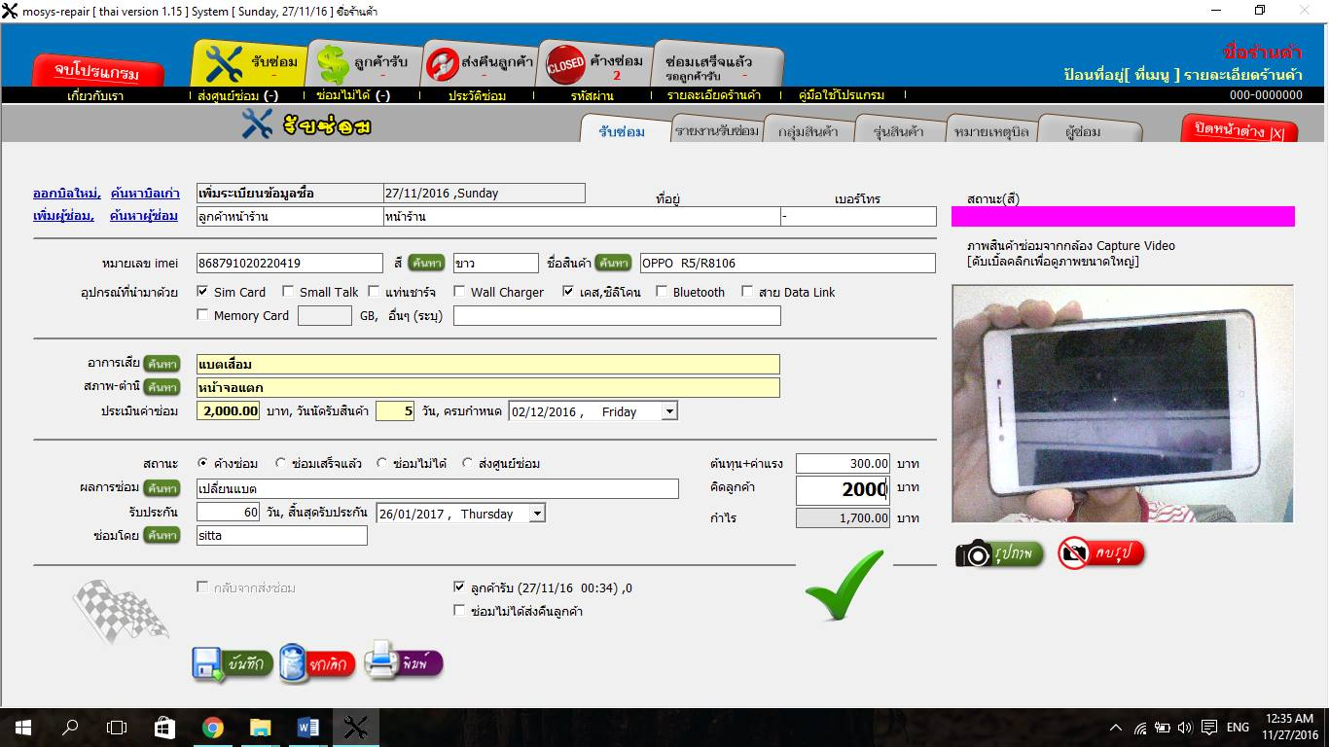

**SysReq Xref ::** [MoSys Repair - SRS]/ 4.1.1/pg. 29-30

* + 1. **หน้าจอ Edit Repair ( Usecase : UC020)**

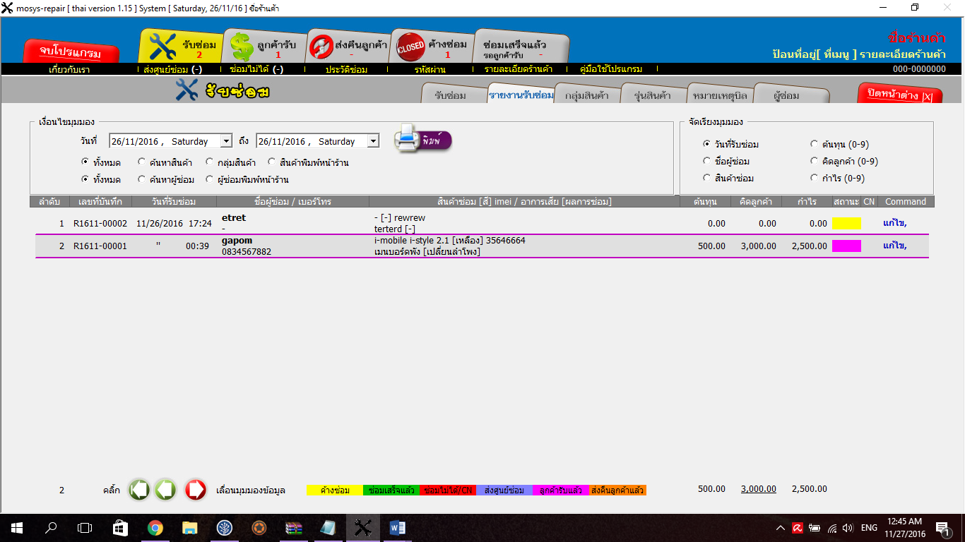

**SysReq Xref ::** [MoSys Repair - SRS]/ 4.1.2/pg. 30-31

* + 1. **หน้าจอ Delete repair ( Usecase : UC030)**

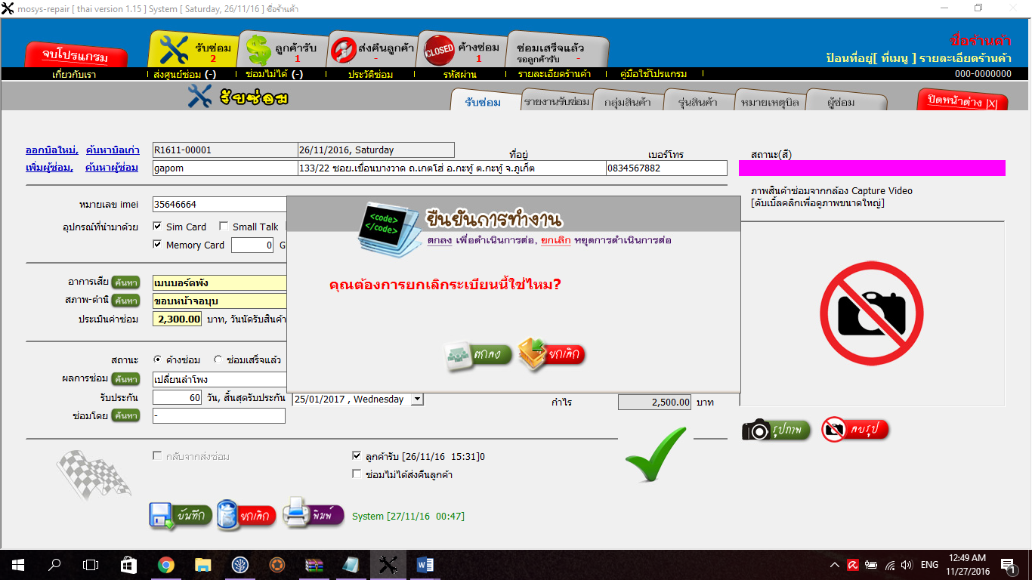

**SysReq Xref ::** [MoSys Repair - SRS]/ 4.1.3/pg. 31-32

* + 1. **หน้าจอ Print bill repair( Usecase : UC040)**

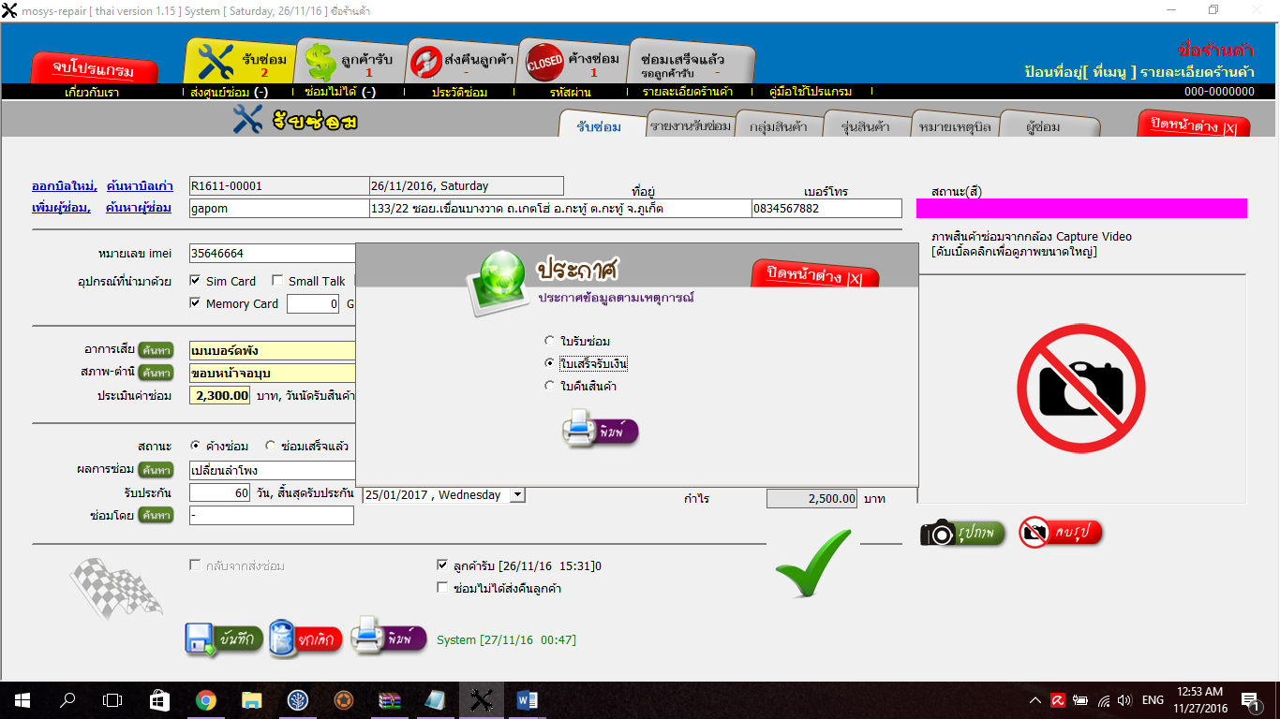

**SysReq Xref ::** [MoSys Repair - SRS]/ 4.1.4/pg. 32-33

**5.1.5 หน้าจอ Add bill (Use Case :: UC050)**

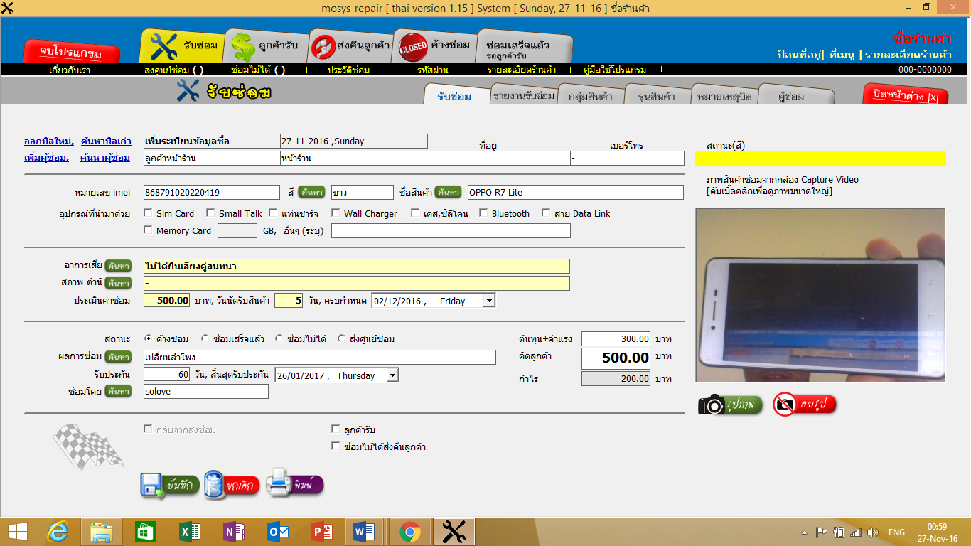

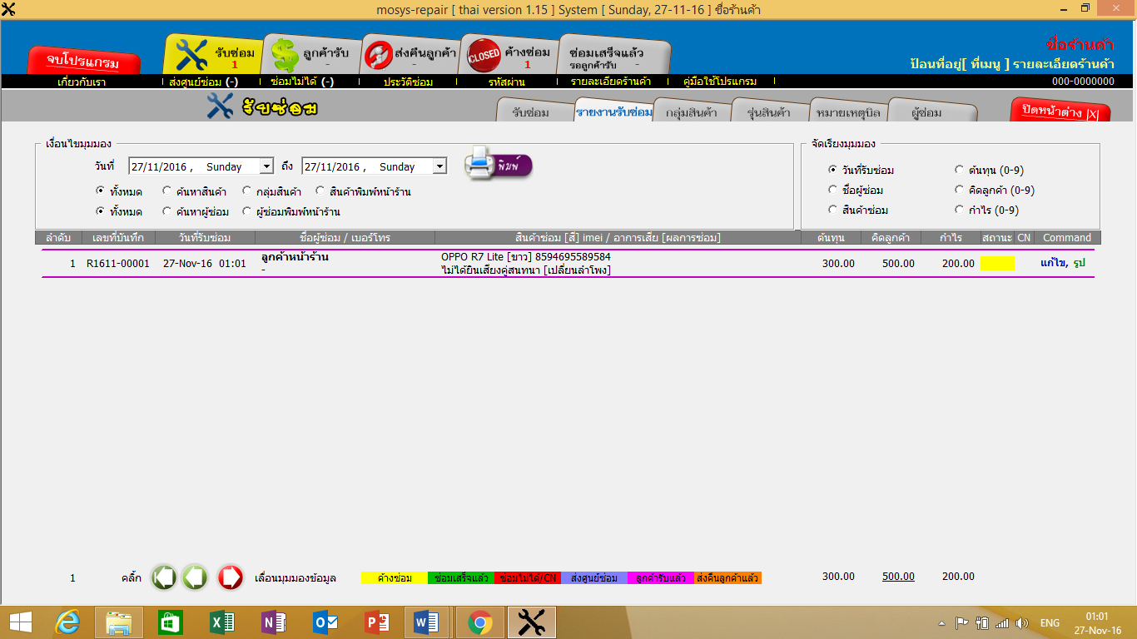

**SysReq Xref ::** MoSys Repair - SRS]/ 4.1.5/pg. 33

**5.1.6 หน้าจอ Update bill (Use Case :: UC060)**

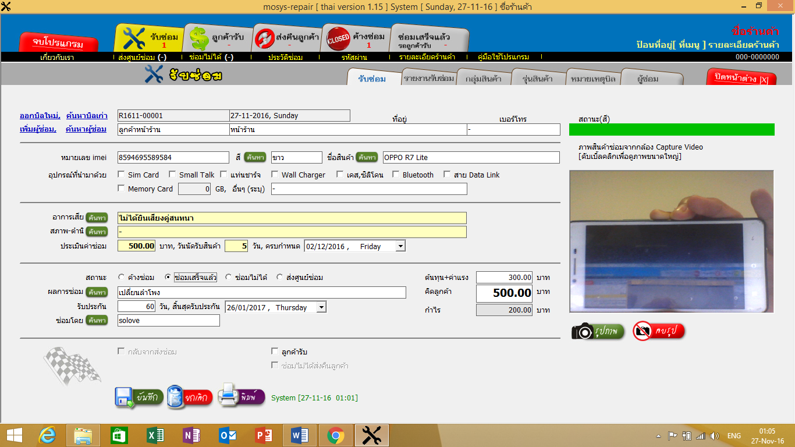

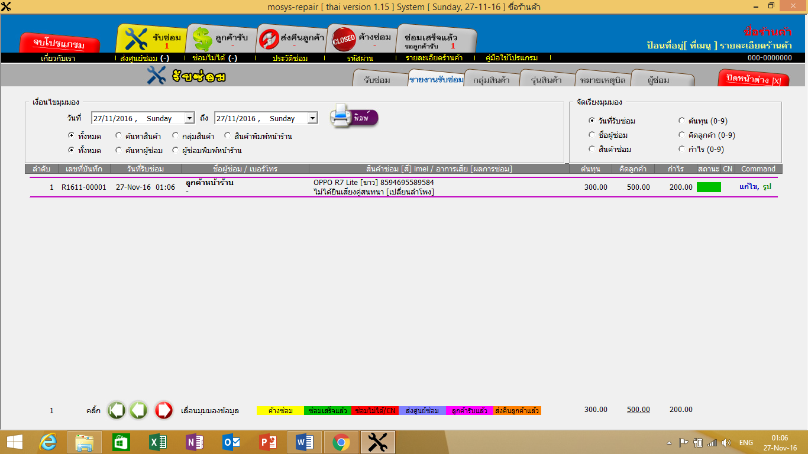

**SysReq Xref ::** [ [MoSys Repair - SRS]/ 4.1.6/pg. 34

**5.1.7 หน้าจอ Search bill (Use Case :: UC070)**

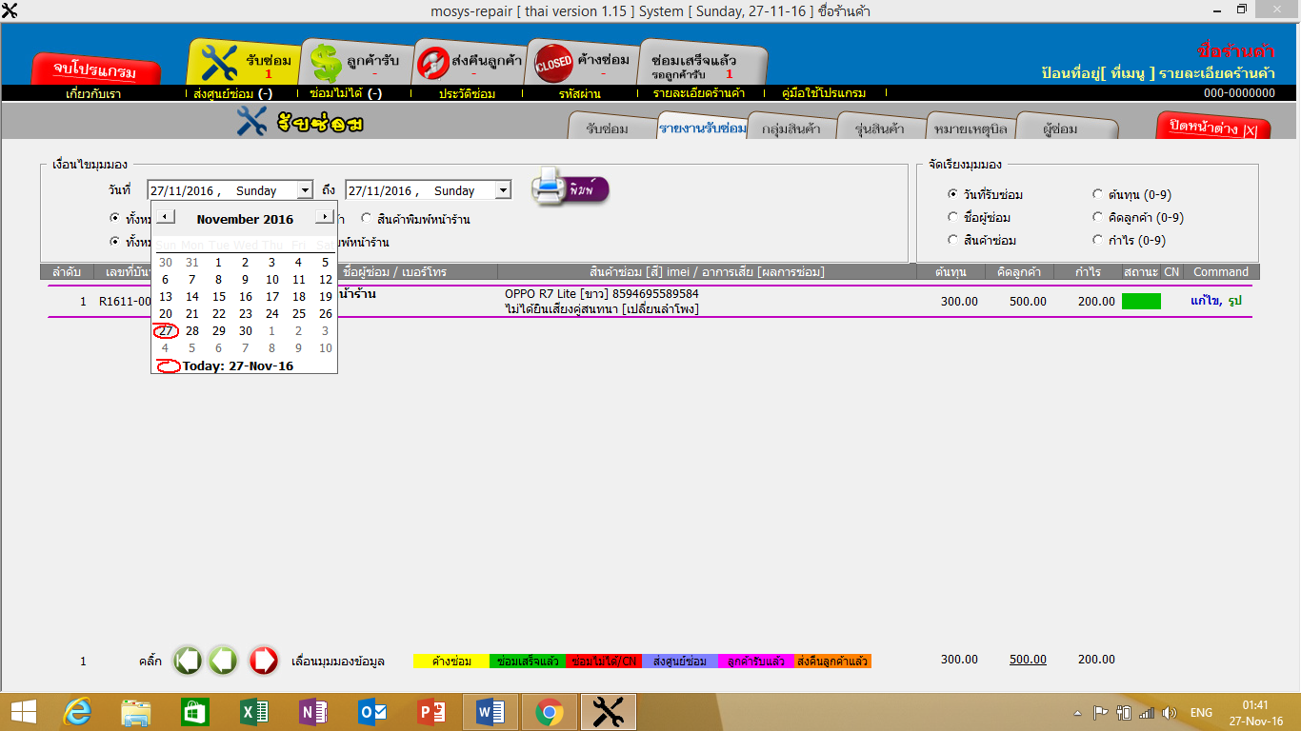

**SysReq Xref ::** [MoSys Repair - SRS]/ 4.1.7/pg. 34-35

* 1. **หน้าจอหมวดข้อมูลโทรศัพท์**

**5.2.1 หน้าจอหมวดข้อมูลโทรศัพท์ เพิ่มรายการรุ่นโทรศัพท์ (Usecase:110)**

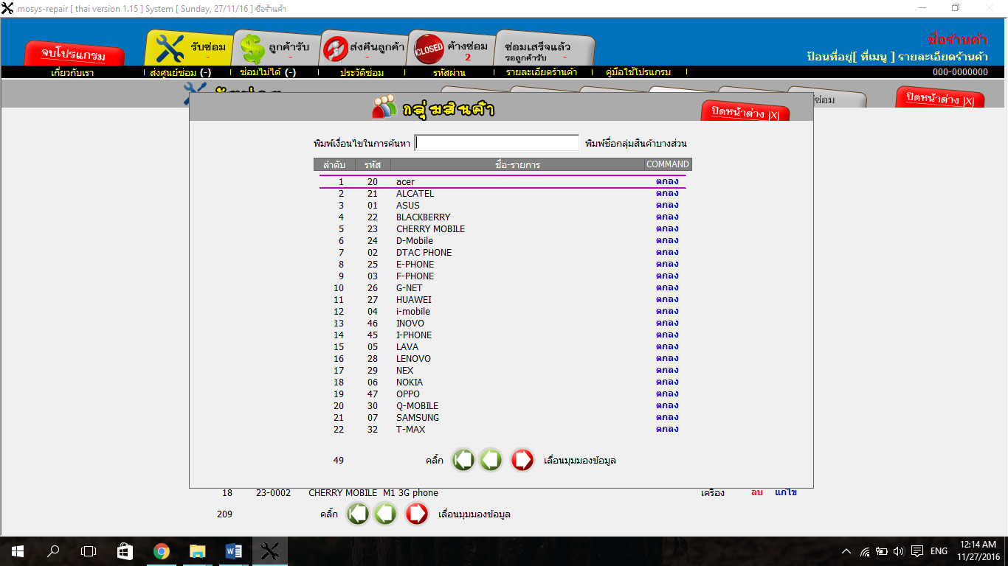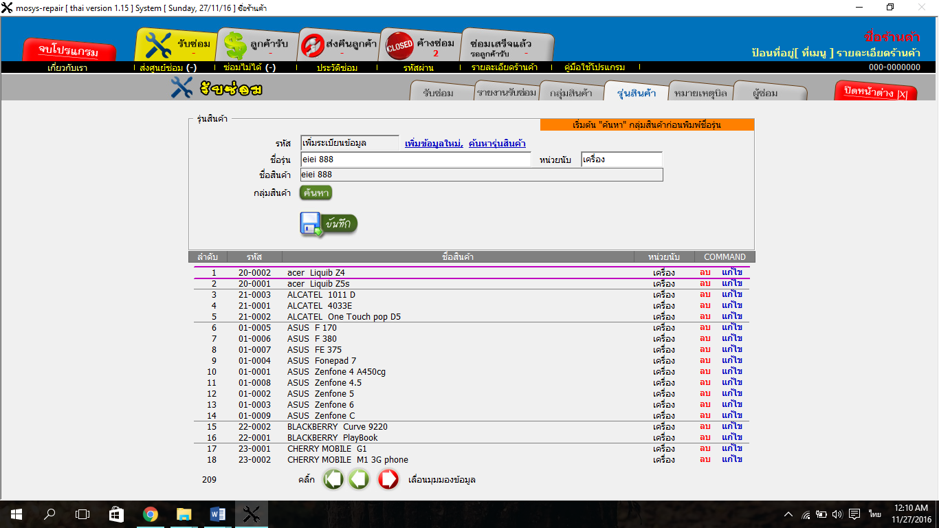

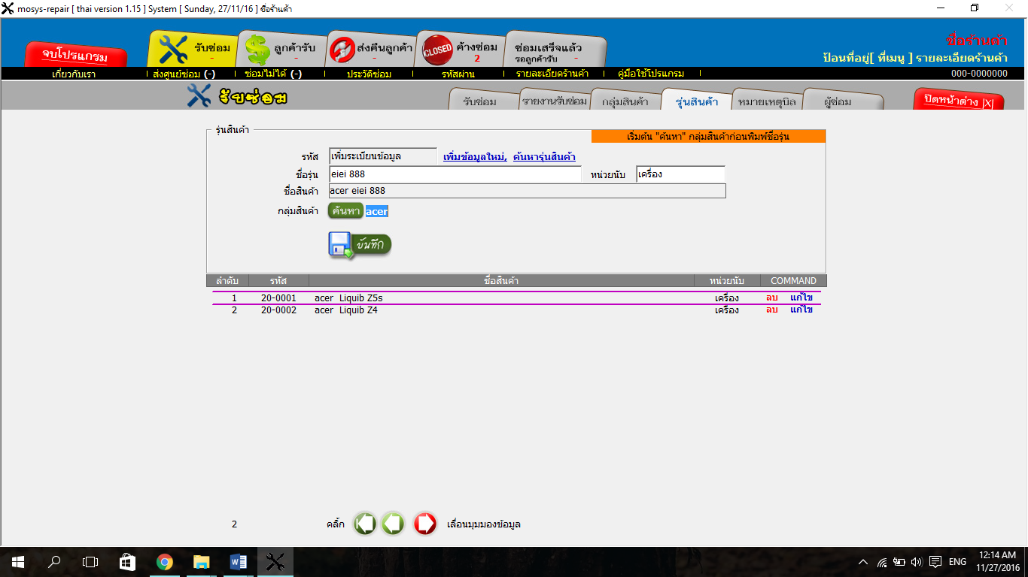

**SysReq Xref::** [MoSys Repair - SRS]/4.2.1/pg. 36-37

**5.2.2 หน้าจอหมวดข้อมูลโทรศัพท์ แก้ไขรายการรุ่นโทรศัพท์ (Usecase:120)**

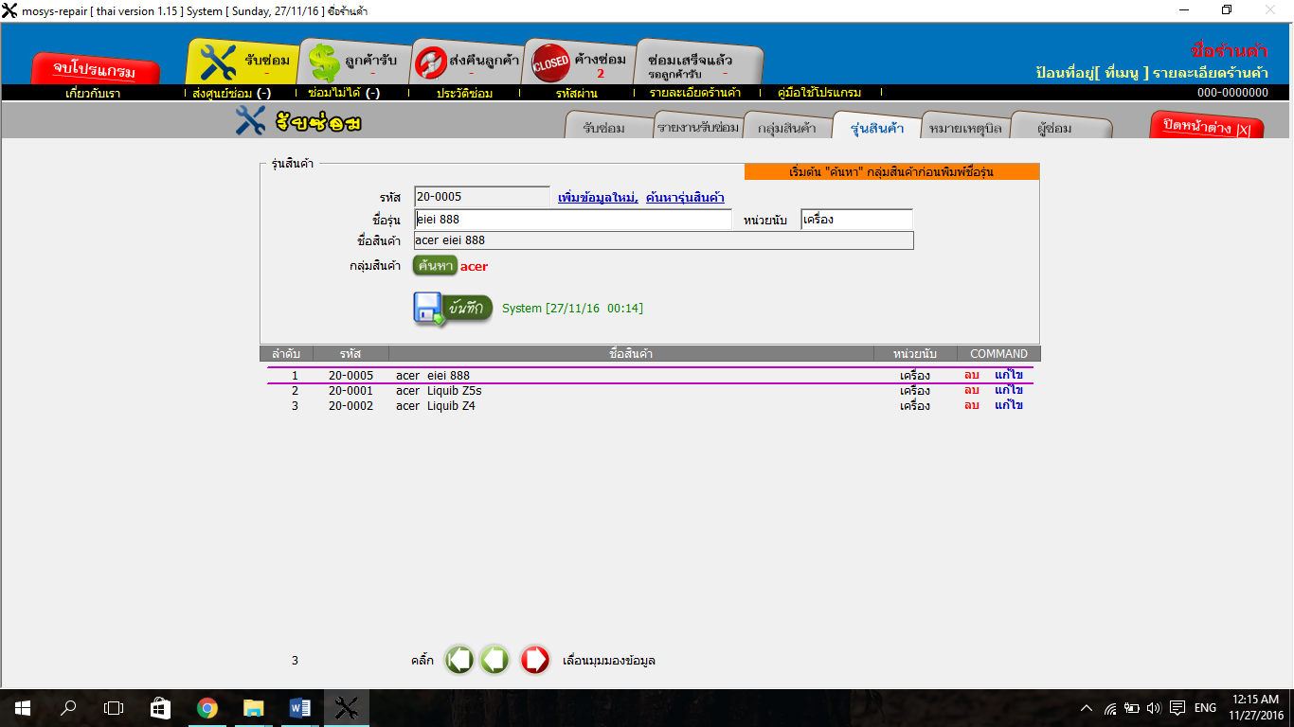

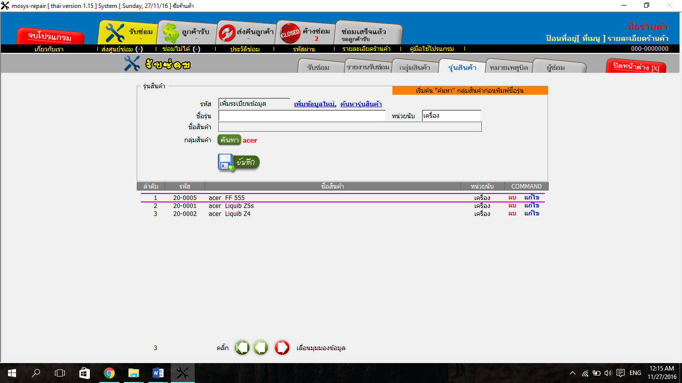

**SysReq Xref::** [MoSys Repair - SRS]/4.2.2/pg. 37

**5.2.3 หน้าจอหมวดข้อมูลโทรศัพท์ ลบรายการรุ่นโทรศัพท์ (Usecase:130)**

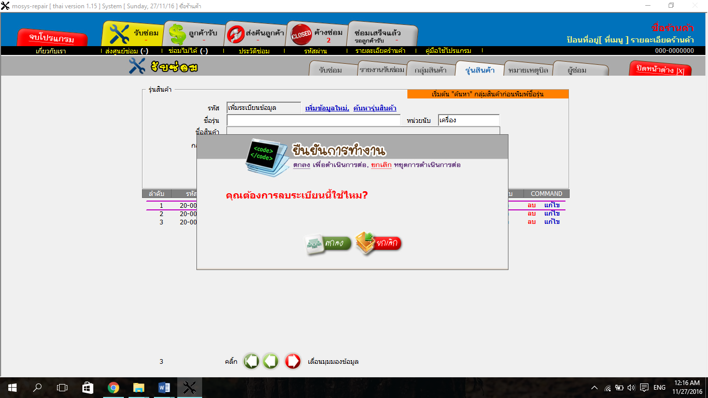

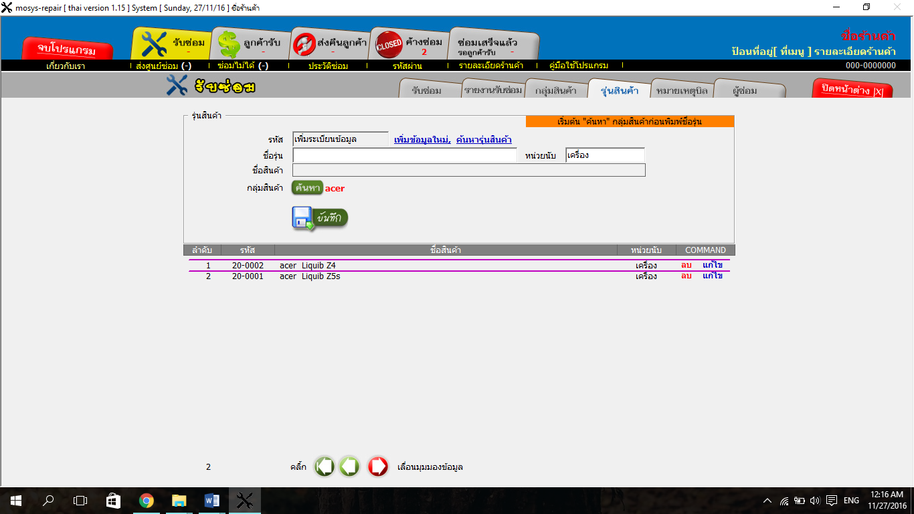

**SysReq Xref::** [MoSys Repair - SRS]/4.2.3/pg. 38

**5.2.4 หน้าจอหมวดข้อมูลโทรศัพท์ ค้นหารายการรุ่นโทรศัพท์ (Usecase:140)**

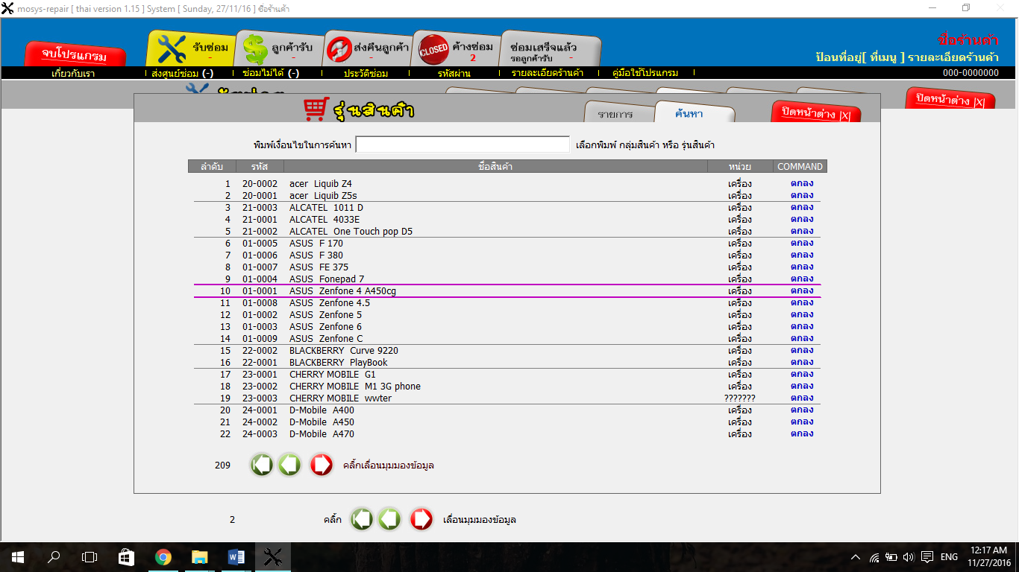

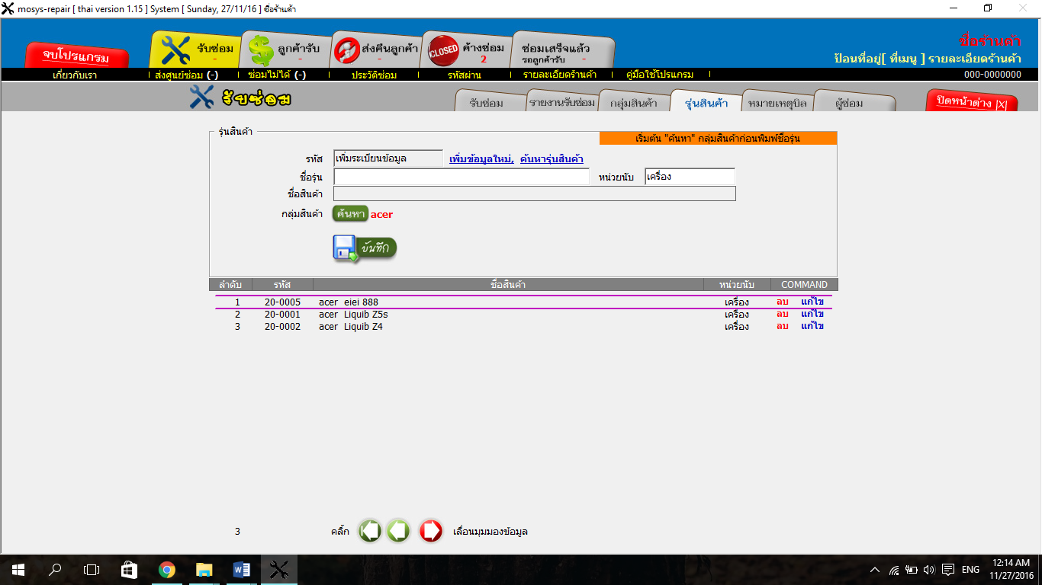

**SysReq Xref::** [MoSys Repair - SRS]/4.2.4/pg. 39

* 1. **หน้าจอหมวดการซ่อม**

**5.3.1 หน้าจอshow customer take back (Usecase ::UC210)**

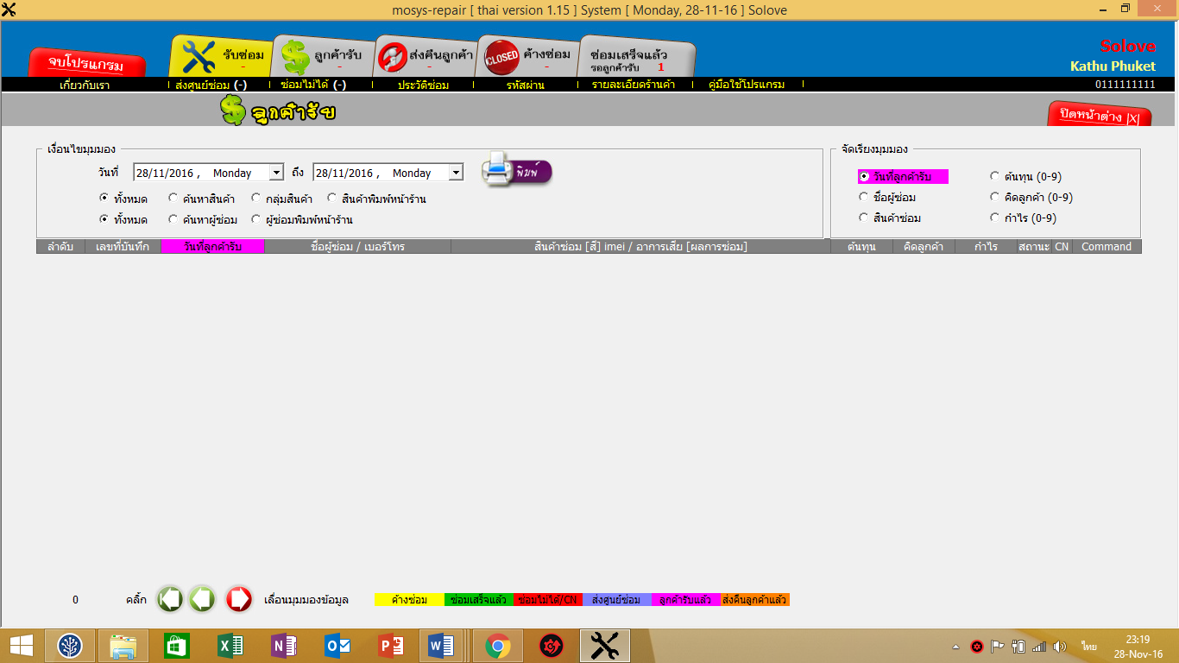

**SysReq Xref::** [MoSys Repair - SRS]/4.3.1/pg. 40

**5.3.2หน้าจอturn back to customer (Usecase :: UC220)** 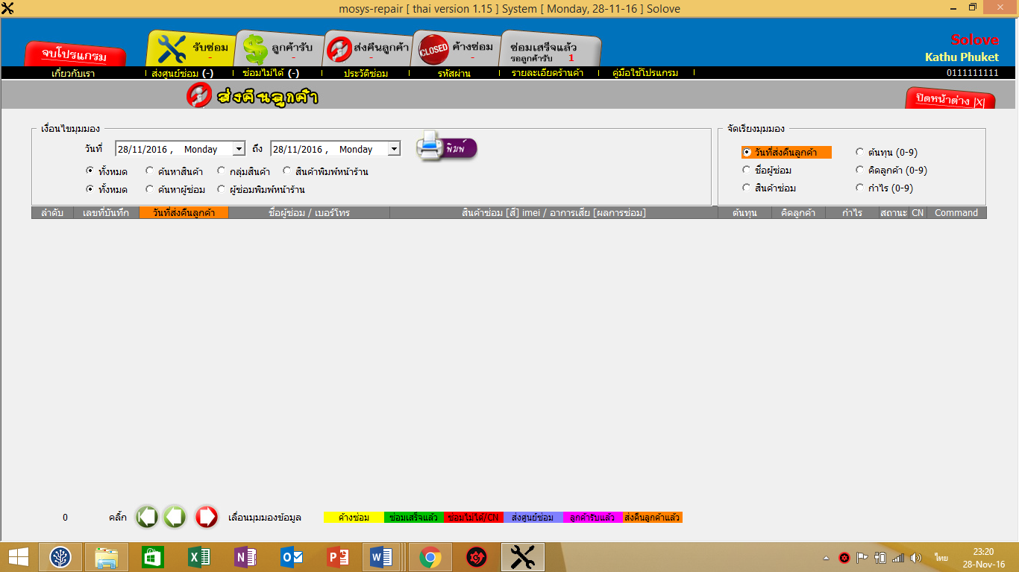

**SysReq Xref:: [**MoSys Repair - SRS]/4.3.2/pg. 41

**5.3.3 หน้าจอwaiting for repair (Usecase ::UC230 )**

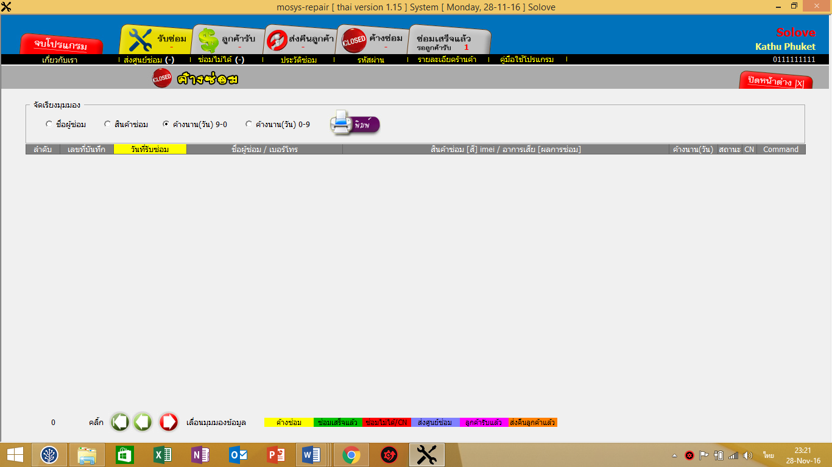

**SysReq Xref::** [MoSys Repair - SRS]/4.3.3/pg. 42

**5.3.4 หน้าจอrepair is done (Usecase::UC240)**

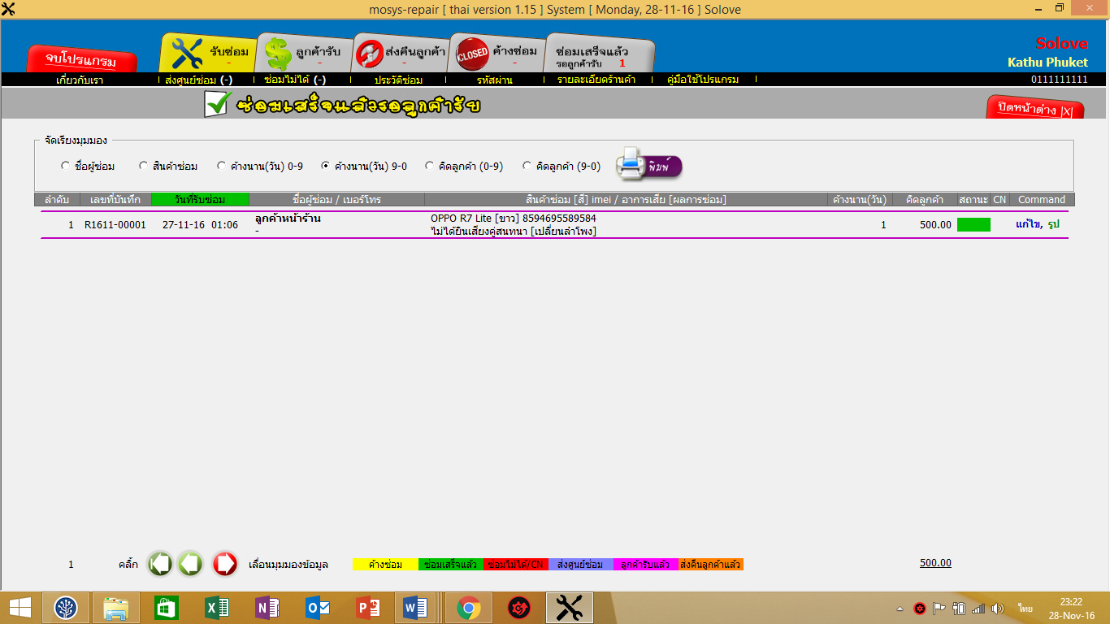

**SysReq Xref::** [MoSys Repair - SRS]/4.3.4/pg. 43

**5.3.5หน้าจอTake to repair canter (Usecase::UC250)**

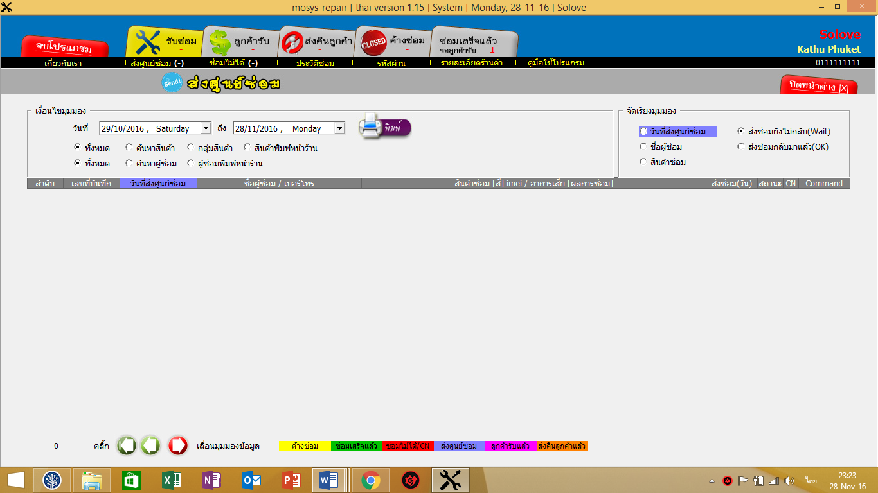

**SysReq Xref::** [MoSys Repair - SRS]/4.3.5/pg. 44

* 1. **หมวดการจัดการพนักงาน**
     1. **หน้าจอหมวดการจัดการพนักงาน( Usecase : UC310)**

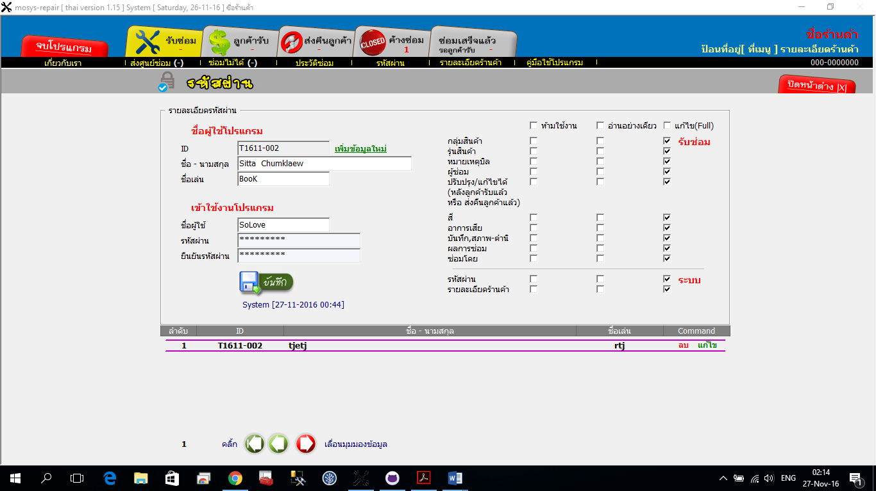

**SysReq Xref::** [MoSys Repair - SRS]/4.4.1/pg. 45

* + 1. **หน้าจอหมวดการจัดการพนักงาน ( Usecase : UC320)**

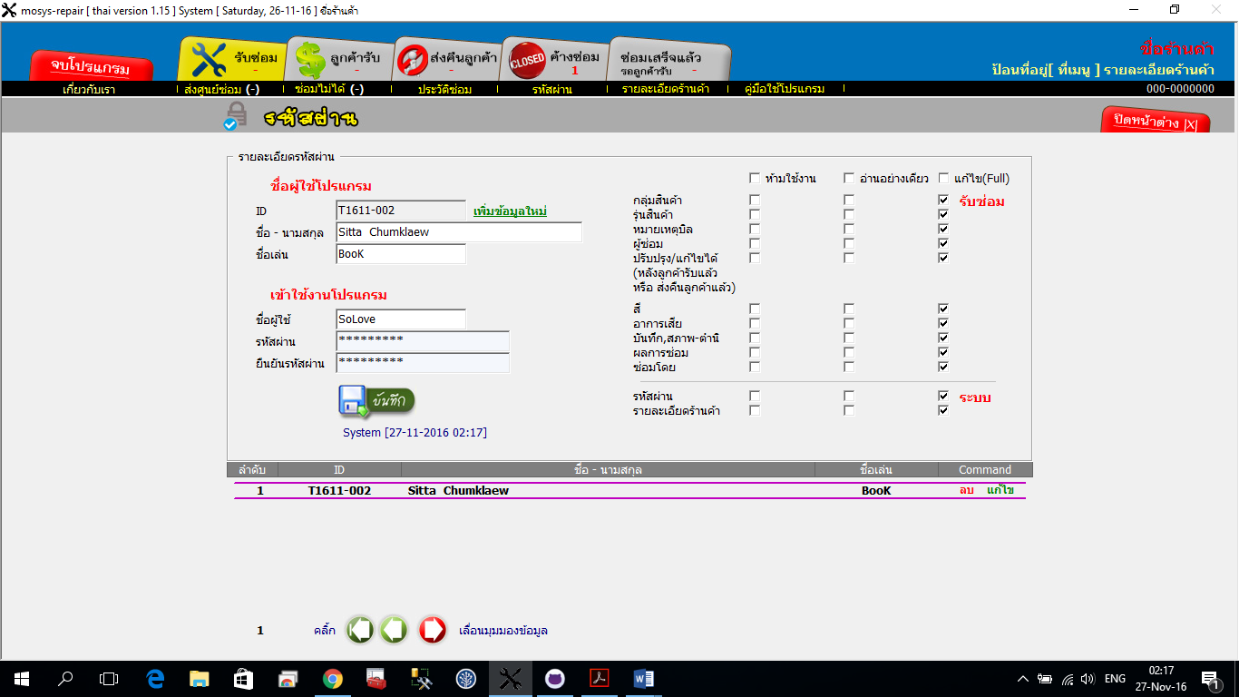

**SysReq Xref::** [MoSys Repair - SRS]/4.4.2/pg. 46

* + 1. **หน้าจอหมวดการจัดการพนักงาน ( Usecase : UC330)**

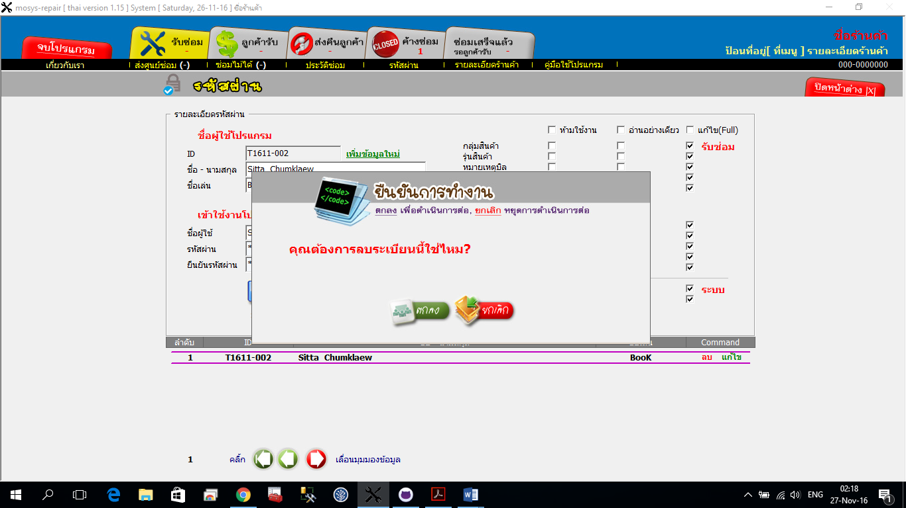

**SysReq Xref::** [MoSys Repair - SRS]/4.4.3/pg. 47

* + 1. **หน้าจอหมวดการจัดการพนักงาน ( Usecase : UC340)**

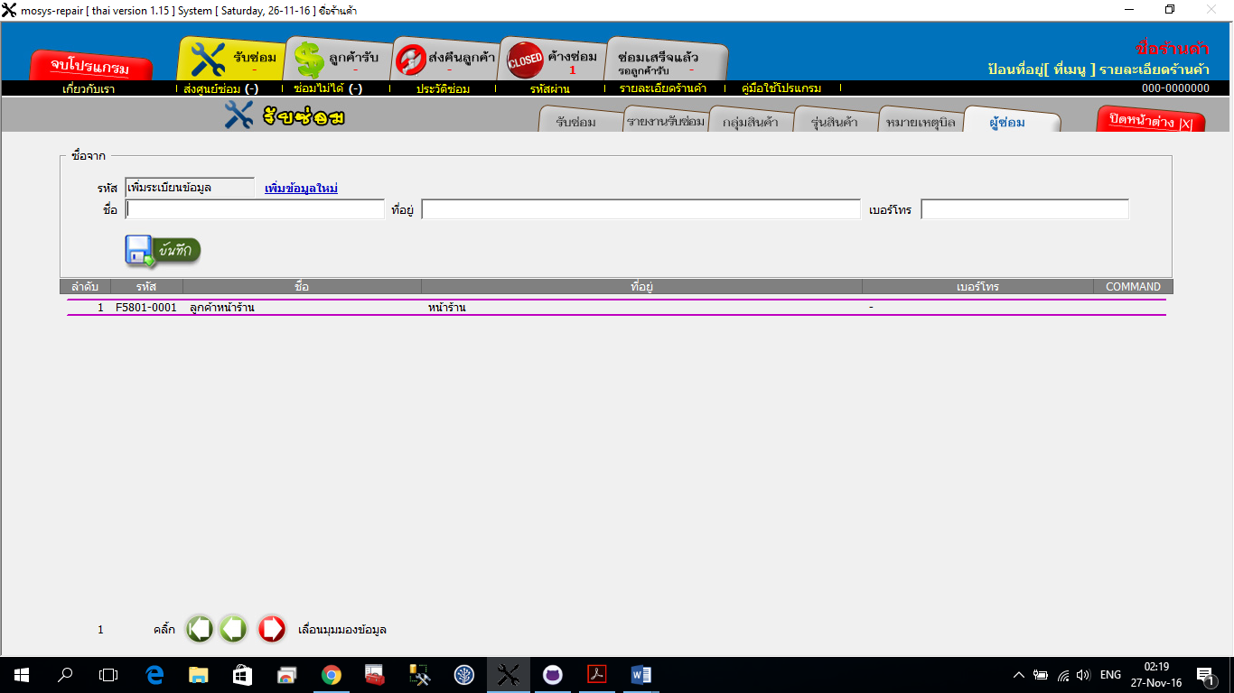

**SysReq Xref::** [MoSys Repair - SRS]/4.4.4/pg. 48

* 1. **หมวดข้อมูลร้าน**

**5.5.1 หน้าจอ Add about shop (Use Case :: UC410)**

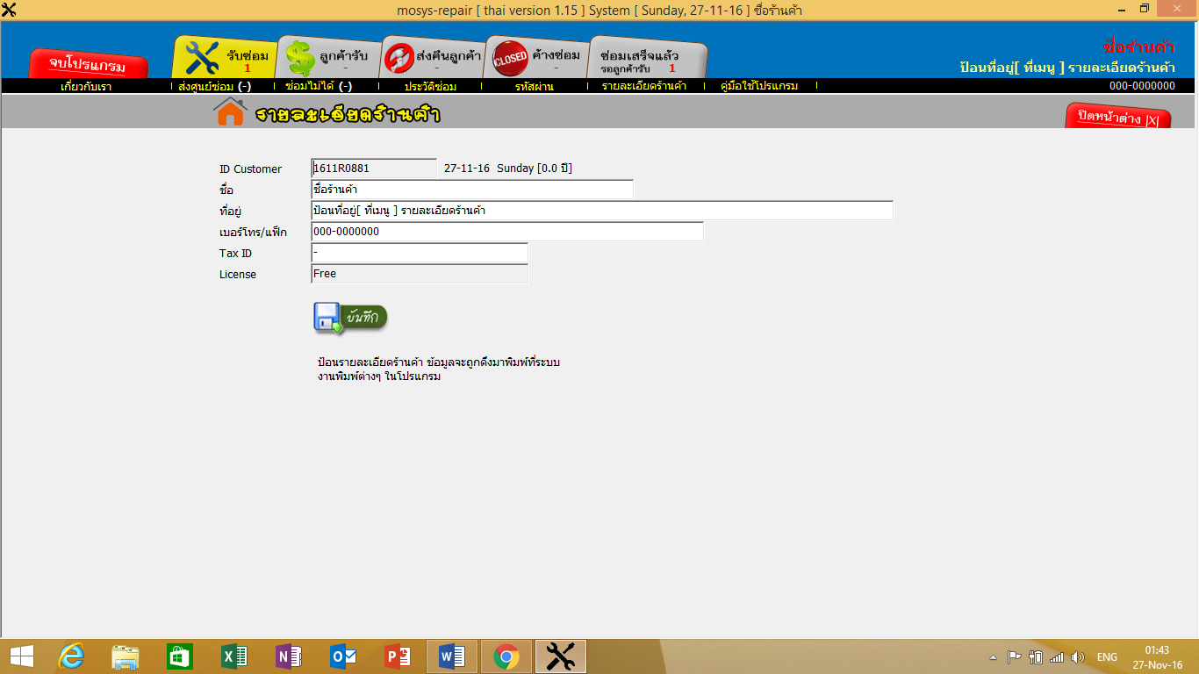

**SysReq Xref ::** [MoSys Repair - SRS]/4.5.1/pg. 49

**5.5.2 หน้าจอ Update about shop (Use Case :: UC420)**

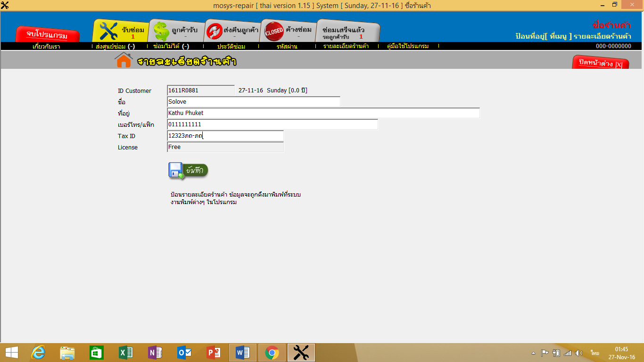

**SysReq Xref ::** [MoSys Repair - SRS]/4.5.2/pg. 50

* 1. **หมวดข้อมูลสรุป**

-

# Appendices

6.1 คุณสมบัติทางด้านฮาร์ดแวร์(Hardware Specification)

1. เครื่องคอมพิวเตอร์1 เครื่อง โดยใช้
   * + ระบบปฏิบัติการ Microsoft Windows XP
     + หน่วยความจำหลัก 512 MB
     + ฮาร์ดดิสก์ ขนาด 150 GB
   1. คุณสมบัติทางด้านการจัดการฐานข้อมูล(Database Specification)
2. ระบบจัดการฐานข้อมูล Microsoft SQL

# Index

**S**

**System Requirement Specification , 29.**

**U**

**User Requirement Definition , 12.**